ANALISIS STRUKTUR DAN MAKNA FUKUSHI IYOIYO, TOUTOU DAN YATTO: TINJAUAN LINGUISTIK KOMPARATIF
副詞「いよいよ」,「とうとう」,「やっと」の構成と意味の分析: 比較言語学的考察
SKRIPSI
Oleh:
LUKMAN ALATAS
090118A008

PROGRAM STUDI S1 SASTRA JEPANG
FAKULTAS EKONOMI, HUKUM DAN HUMANIORA
UNIVERSITAS NGUDI WALUYO
2023

ANALISIS STRUKTUR DAN MAKNA FUKUSHI IYOIYO, TOUTOU DAN YATTO: TINJAUAN LINGUISTIK KOMPARATIF
副詞「いよいよ」,「とうとう」,「やっと」の構成と意味の分析: 比較言語学的考察
SKRIPSI
Diajukan sebagai salah satu syarat untuk memperoleh gelar Sarjana
Oleh:
LUKMAN ALATAS
NIM: 090118A008

PROGRAM STUDI S1 SASTRA JEPANG
FAKULTAS EKONOMI, HUKUM DAN HUMANIORA
UNIVERSITAS NGUDI WALUYO
2023

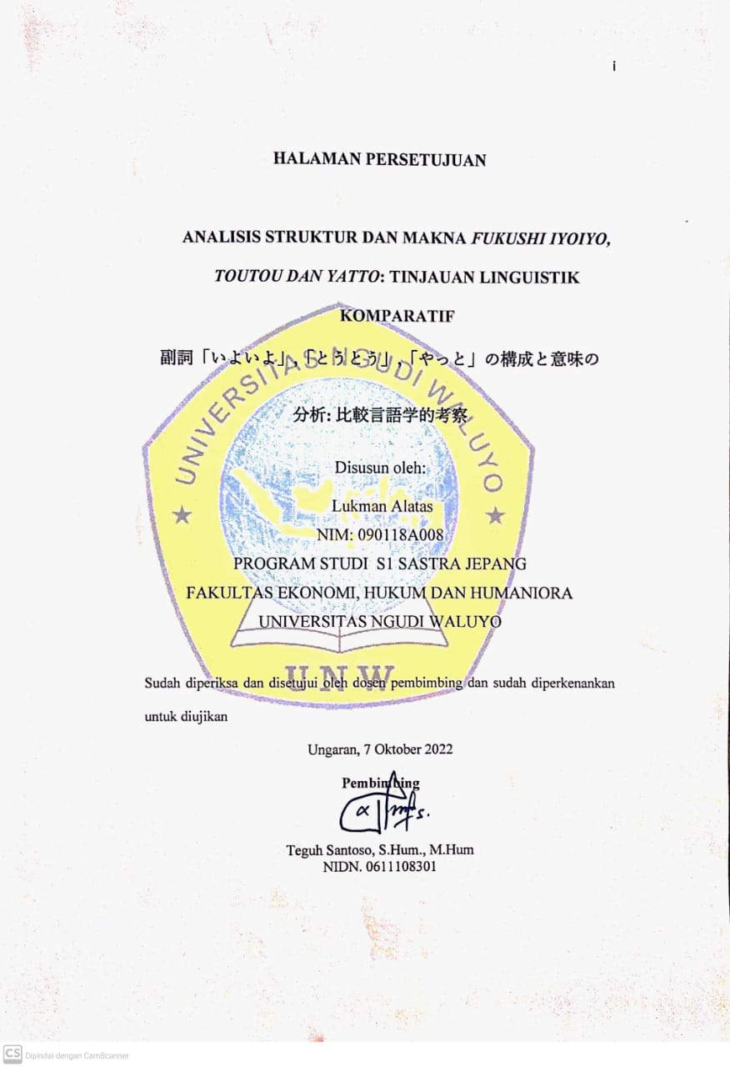
HALAMAN PERSETUJUAN

ANALISIS STRUKTUR DAN MAKNA FUKUSHI IYOIYO, TOUTOU DAN YATTO: TINJAUAN LINGUISTIK KOMPARATIF
副詞「いよいよ」,「とうとう」,「やっと」の構成と意味の
分析: 比較言語学的考察
Disusun oleh:
Lukman Alatas
NIM: 090118A008
PROGRAM STUDI S1 SASTRA JEPANG
FAKULTAS EKONOMI, HUKUM DAN HUMANIORA
UNIVERSITAS NGUDI WALUYO

Sudah diperiksa dan disetujui oleh dosen pembimbing dan sudah diperkenankan untuk diujikan
Ungaran, 7 Oktober 2022
Pembimbing

Teguh Santoso, S.Hum., M.Hum
NIDN. 0611108301

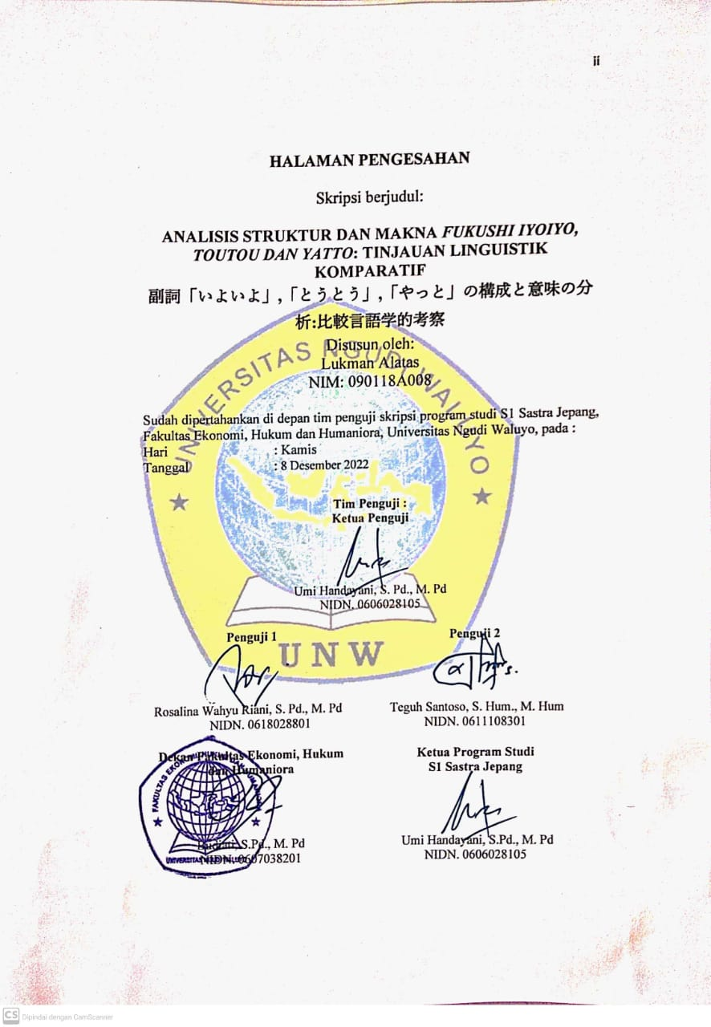
HALAMAN PENGESAHAN
Skripsi berjudul:
ANALISIS STRUKTUR DAN MAKNA FUKUSHI IYOIYO, TOUTOU DAN YATTO: TINJAUAN LINGUISTIK KOMPARATIF
副詞「いよいよ」,「とうとう」,「やっと」の構成と意味の分析:比較言語学的考察
Disusun oleh:
Lukman Alatas
NIM: 090118A008

Sudah dipertahankan di depan tim penguji skripsi program studi S1 Sastra Jepang, Fakultas Ekonomi, Hukum dan Humaniora, Universitas Ngudi Waluyo, pada :
Hari : Kamis
Tanggal : 8 Desember 2022

Tim Penguji :
Ketua Penguji

Umi Handayani, S. Pd., M. Pd
NIDN. 0606028105

Penguji 1  Rosalina Wahyu Riani, S. Pd., M. Pd  NIDN. 0618028801 | Penguji 2  Teguh Santoso, S. Hum., M. Hum  NIDN. 0611108301
Dekan Fakultas Ekonomi, Hukum dan Humaniora  Budiati, S.Pd., M. Pd  NIDN. 0607038201 | Ketua Program Studi  S1 Sastra Jepang  Umi Handayani, S.Pd., M. Pd  NIDN. 0606028105

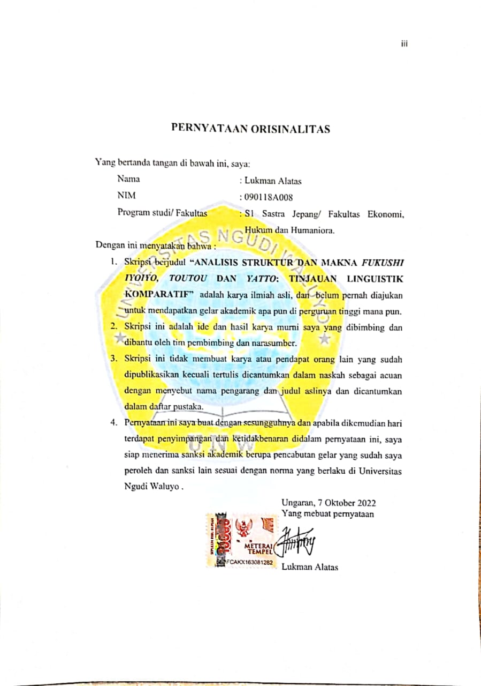
PERNYATAAN ORISINALITAS

Yang bertanda tangan di bawah ini, saya:
Nama : Lukman Alatas
NIM : 090118A008
Program studi/ Fakultas : S1 Sastra Jepang/ Fakultas Ekonomi, Hukum dan Humaniora.
Dengan ini menyatakan bahwa :
- Skripsi berjudul “ANALISIS STRUKTUR DAN MAKNA FUKUSHI IYOIYO, TOUTOU DAN YATTO: TINJAUAN LINGUISTIK KOMPARATIF” adalah karya ilmiah asli, dan belum pernah diajukan untuk mendapatkan gelar akademik apa pun di perguruan tinggi mana pun.
- Skripsi ini adalah ide dan hasil karya murni saya yang dibimbing dan dibantu oleh tim pembimbing dan narasumber.
- Skripsi ini tidak membuat karya atau pendapat orang lain yang sudah dipublikasikan kecuali tertulis dicantumkan dalam naskah sebagai acuan dengan menyebut nama pengarang dan judul aslinya dan dicantumkan dalam daftar pustaka.
- Pernyataan ini saya buat dengan sesungguhnya dan apabila dikemudian hari terdapat penyimpangan dan ketidakbenaran didalam pernyataan ini, saya siap menerima sanksi akademik berupa pencabutan gelar yang sudah saya peroleh dan sanksi lain sesuai dengan norma yang berlaku di Universitas Ngudi Waluyo .
Ungaran, 7 Oktober 2022
Yang mebuat pernyataan

Lukman Alatas

KESEDIAAN PUBLIKASI

Saya yang bertanda tangan di bawah ini:
Nama : Lukman Alatas
NIM : 090118A008
Program studi : S1 Sastra Jepang
Fakultas : Ekonomi, Hukum dan Humaniora
Jenis karya ilmiah : Skripsi
Judul Skripsi : ANALISIS STRUKTUR DAN MAKNA FUKUSHI IYOIYO, TOUTOU DAN YATTO: TINJAUAN LINGUISTIK KOMPARATIF
Dengan ini menyatakan saya setuju untuk:
- Memberikan hak bebas royalti/ pemberian dana kepada Universitas Ngudi Waluyo atas penulisan karya ilmiah saya, demi pengembangan disiplin ilmu pengetahuan.
- Memberikan hak untuk menyimpan dan mempublikasikan tanpa meminta lagi persetujuan dari saya selama mencantumkan nama saya sebagai pembuat karya tulis ilmiah ini.
- Bersedia dan menjamin untuk menanggung secara pribadi tanpa melibatkan pihak Universitas Ngudi Waluyo, dari semua bentuk tuntutan hukum yang timbul atas pelanggaran hak cipta dalam karya ilmiah ini.
Demikian surat keterangan pernyataan publikasi ini saya buat dengan sadar dan semoga bisa dipakai sebagai mestinya.

Ungaran, 7 Oktober 2022
Yang menyatakan,

Lukman Alatas

MOTTO DAN PERSEMBAHAN
MOTTO
失敗は普通なんですよ、しかし真実の失敗というのはぼくらが頑張るのをやめる瞬間ですよ。
“Kegagalan itu sudah biasa, tetapi yang dikatakan kegagalan sesungguhnya adalah saat kita berhenti utuk berusaha”
PERSEMBAHAN
Penulis ingin mengucapkan terima kasih kepada pihak-pihak yang sudah membantu dalam menyelesaikan pendidikan S1 saya. Penulis ingin mempersembahkan srikpsi ini kepada :
- Universitas Ngudi Waluyo yang sudah memberikan kesempatan, pengalaman dan ilmu yang bermanfaat selama masa perkuliahan saya.
- Orang tua saya, Ibu Zuweriyah yang selalu memberikan do’a, dukungan di segala bidang dan mengingatkan saya untuk selalu bersyukur kepada Allah SWT.
- Bapak dan Ibu dosen S1 Sastra Jepang Universitas Ngudi Waluyo yang saya hormati dan selalu membantu saya dalam bidang akademik ataupun non-akademik.
- Istri tercinta, Atika Puspita Sari yang sudah memberikan motivasi, nasihat dan do’a selama ini.
- Teman-teman S1 Sastra Jepang Universitas Ngudi Waluyo terutama kelas KPT 2018 yang sudah berbagi pengalaman baik suka, duka dan juga saling memberikan semanagat sebagai mahasiswa sekaligus pekerja, dan para senior dan junior S1 Sastra Jepang yang sudah berbagi informasi akademik.

ABSTRAK
Alatas, Lukman, 2022. Analisis Struktur dan Makna Fukushi Iyoiyo, Toutou, dan Yatto : Tinjauan Linguistik Komparatif. Skripsi Program Studi Sastra Jepang, Fakultas Ekonomi, Hukum dan Humaniora, Universitas Ngudi Waluyo. Dosen Pembimbing Teguh Santoso, S.Hum., M.Hum.
Metode yang digunakan dalam penelitian ini adalah metode kualitatif deskriptif dengan menggunakan teori komparatif. Data yang digunakan dalam penelitian ini berasal dari data korpus. Pengumpulan data dalam penelitian ini menggunakan metode simak dan catat. Metode simak yang digunakan adalah telaah dari Mahsun (2005). Sedangkan metode catat yang digunakan adalah telaah dari Kesuma (2007).
Berdasarkan hasil penelitian fukushi iyoiyo dapat menjelaskan kata kerja, kata benda dan kata sifat. Fukushi iyoiyo mempunyai makna yaitu akhirnya dan semakin yang menyatakan perasaan bahagia. Fukushi toutou dapat menjelaskan kata kerja bentuk negatif, kata kerja bentuk positif, kata sifat atau adjektiva∔naru dan kata keterangan. Fukushi toutou mempunyai makna akhirnya, dapat bermakna positif dan negatif. Fukushi yatto dapat menjelaskan kata kerja, kata kerja bantu dan kata keterangan. Fukushi yatto bisa berdiri sendiri sebagai predikat. Fukushi yatto mempunyai makna akhirnya, dengan susah payah, pas-pasan dan menyatakan hasil akhir yang objektif maupun subjektif.
Dalam penelitian ini, deskripsi teori komparatif menggunakan telaah Hapidi (2013), sedangkan deskripsi fukushi iyoiyo, toutou dan yatto menggunakan telaah Mulya (2013). Penelitian ini bertujuan untuk memperoleh deskripsi mengenai perbedaan dan persamaan fukushi iyoiyo, toutou dan yatto dari segi struktur dan maknanya. Hasil penelitian menunjukkan bahwa terdapat 19 data kalimat bahasa Jepang yang menggunakan fukushi iyoiyo, toutou dan yatto.

Kata kunci: struktur, makna, fukushi, iyoiyo, toutou, yatto

ABSTRACT
Alatas, Lukman, 2022. Structure and Meaning Analysis of Fukushi Iyoiyo, Toutou, and Yatto: A Comparative Linguistic Review. Thesis for Japanese Literature Study Program, Faculty of Economics, Law and Humanities, Ngudi Waluyo University. Supervisor Teguh Santoso, S.Hum., M.Hum.
The method used in this research is descriptive qualitative method using comparative theory. The data used in this study comes from corpus data. Collecting data in this study using the method of observing and noting. The listening method used is the study of Mahsun (2005). While the note-taking method used is the study of Kesuma (2007).
Based on the results of research fukushi iyoiyo can explain verbs, nouns and adjectives. Fukushi iyoiyo has a meaning that is finally and more which expresses feelings of happiness. Fukushi toutou can explain negative verbs, positive verbs, adjectives or naru adjectives and adverbs. Fukushi toutou has the final meaning, it can have positive and negative meanings. Fukushi yatto can explain verbs, auxiliary verbs and adverbs. Fukushi yatto can stand alone as a predicate. Fukushi yatto has the meaning of finally, with difficulty, mediocre and expresses objective and subjective final results.
In this study, the description of comparative theory uses Hapidi's study (2013), while the description of fukushi iyoiyo, toutou and yatto uses Mulya's study (2013). This study aims to obtain a description of the differences and similarities of fukushi iyoiyo, toutou and yatto in terms of structure and meaning. The results of the study show that there are 19 Japanese sentence data that use fukushi iyoiyo, toutou and yatto.

Keywords: structure, meaning, fukushi, iyoiyo, toutou, yatto

要旨
アラタス、ルックマン。 2022。副詞「いよいよ」,「とうとう」,「やっと」の構成と意味の分析:比較言語学的考察。ングディ・ワルヨ大学経済・法・人文科学部日本文学研究プログラムの論文。指導はテグーサントソ先生である。
本研究で用いた手法は、比較理論を用いた記述的定性的手法である。この調査で使用されたデータは、コーパス データから取得される。この研究では、観察とメモの方法を使用してデータを収集する。使用されるリスニング方法は、Mahsun (2005) の研究である。使用されるメモ取り方法は、Kesuma (2007) の研究である。
調査結果に基づき、「副詞いいよ」は動詞、名詞、形容詞を説明することができる。副詞いいよは、やっと、もっと、幸せな気持ちを表す意味がある。復しとうとうは、否定動詞、肯定動詞、形容詞、またはなる形容詞と副詞を説明できる。副詞東都には最終的な意味があり、ポジティブな意味とネガティブな意味がある。助詞やっとは、動詞・助動詞・副詞の説明ができる。福士やっとは述語として単独で立つことができる。副詞やっとは、最終的に、困難を伴い、平凡なという意味を持ち、客観的および主観的な最終結果を表する。
この研究では、比較理論の記述は Hapidi の研究 (2013) を使用し、副詞「いいよ」、「とうとう」、「やっと」の記述は Mulya の研究 (2013) を使用している。この研究は、構造と意味の観点から、福士いいよ、とうとう、やっとの相違点と類似点の説明を得ることを目的としている。調査の結果、「福士いいよ」「とうとう」「やっと」を使った日本語の文章データは19個あることがわかり。

キーワード: 構造,意味, 副詞, いいよ, とうとう, やっと

PRAKATA

Puji syukur atas kehadirat Allah SWT, karena atas rahmat dan karunia-Nya penulis bisa menyelesaikan skripsi dengan judul “Analisis Struktur dan Makna Fukushi Iyoiyo, Toutou dan Yatto: Tinjauan Linguistik Komparatif” sebagai salah satu syarat untuk memperoleh gelar sarjana Sastra Jepang di Universitas Ngudi Waluyo. Terselesaikannya skripsi ini tidak lepas dari bantuan berbagai pihak, untuk itu dalam kesempatan ini penulis mengucapkan terima kasih dan rasa hormat kepada:
- Prof. Dr. Subyantoro., M.Hum, selaku Rektor Universitas Ngudi Waluyo.
- Budiati, S.Pd., M.Pd, selaku Dekan Fakultas Ekonomi, Hukum dan Humaniora Universitas Ngudi Waluyo .
- Umi Handayani, S.Pd., M.Pd., selaku Ketua Program Studi Sastra Jepang Universitas Ngudi Waluyo dan Wali Penulis.
- Teguh Santoso, S.Hum., M.Hum., selaku pembimbing skripsi yang sudah memberikan arahan, masukan dan bimbingannya dalam penyusunan skripsi ini supaya terselesaikan dengan sebaik-baiknya.
- Bapak dan ibu dosen program studi Sastra Jepang Universitas Ngudi Waluyo yang sudah memberikan ilmu, nasihat dan pengalaman selama masa kuliah.
- Seluruh staff/ karyawan Universitas Ngudi Waluyo yang sudah memfasilitasi dan membantu selama proses perkuliahan secara langsung ataupun tidak langsung.
- Kedua orang tua, dan adik saya yang selalu memberikan dorongan, dukungan dan semangat dalam menyelesaikan skripsi.
- Teman-teman angkatan 2018 sastra Jepang, senpai angkatan 2017 yang senantiasa membantu dan memberikan semangat kepada penulis untuk segera menyelesaikan skripsi.
- Dan kepada seluruh pihak yang terlibat dalam penulisan skripsi ini baik secara langsung ataupun tidak langsung yang tidak bisa disebutkan satu persatu.
Penulis menyadari jika penulisan skripsi ini masih banyak kekurangan. Oleh sebab itu, penulis mengharapkan kritik dan saran pembaca yang bersifat positif, demi kemajuan dan kesempurnaan skripsi ini ke depan. Dengan selesainya skripsi ini, penulis harap supaya bisa berguna bagi pembaca.

Ungaran, 7 Oktober 2022
Penulis,

Lukman Alatas

DAFTAR ISI

HALAMAN PERSETUJUAN i
HALAMAN PENGESAHAN ii
PERNYATAAN ORISINALITAS iii
KESEDIAAN PUBLIKASI iv
MOTTO DAN PERSEMBAHAN v
ABSTRAK vi
ABSTRACT vii
要旨 viii
PRAKATA ix
DAFTAR ISI.....................................................................................................................xi
DAFTAR GAMBAR xiv
DAFTAR SINGKATAN xv
DAFTAR TABEL xvii
DAFTAR LAMPIRAN xviii
BAB I PENDAHULUAN 1
A. LATAR BELAKANG MASALAH 1
B. RUMUSAN MASALAH 5
C. TUJUAN PENELITIAN 5
D. MANFAAT PENELITIAN 5
BAB II TINJAUAN PUSTAKA 7
A. TINJAUAN TEORITIS 7
B. KERANGKA TEORITIS 8
1. Linguistik Komparatif 8
2. Sintaksis 9
3. Semantik 12
4. Fukushi 14
5. Jenis-jenis Fukushi 16
6. Pengertian Fukushi Iyoiyo, Toutou dan Yatto 18
C. KERANGKA BERPIKIR 24
D. HIPOTESIS 25
BAB III METODE PENELITIAN 33
A. METODE PENDEKATAN MASALAH 33
B. LATAR PENELITIAN 33
C. FOKUS PENELITIAN 34
D. SUMBER DATA 34
E. TEKNIK PENGUMPULAN DATA 34
F. TEKNIK ANALISA DATA 35
BAB IV PEMBAHASAN 38
A. Struktur dan Makna Fukushi Iyoiyo 38
1. Fukushi Iyoiyo yang Bermakna"Akhirnya".....................................38
a. Fukushi Iyoiyo yang menjelaskan Kata Kerja...............................38
b. Fukushi Iyoiyo yang menjelaskan Kata Benda..............................39
2. Fukushi Iyoiyo yang Bermakna "Semakin"......................................40
a. Fukushi Iyoiyo yang menjelaskan Kata Kerja..............................40
b. Fukushi Iyoiyo yang menjelaskan Kata Sifat...................................41
B. Struktur dan Makna Fukushi Toutou 43
1. Fukushi Toutou yang bermakna “Akhirnya”.....................................43
a. Fukushi Toutou yang menjelaskan Kata Kerja..............................43
b. Fukushi Toutou yang menjelaskan Kata Sifat...............................45
c. Fukushi Toutou yang menjelaskan Kata Keterangan.....................46
C. Struktur dan Makna Fukushi Yatto 48
1. Fukushi Yatto yang Bermakna “Akhirnya” 48
a. Fukushi Yatto yang menjelaskan Kata Kerja.................................48
b. Fukushi Yatto yang menjelaskan Kata Keterangan......................52
c. Fukushi Yatto yang menjelaskan Kata Kerja Bantu.....................55
2. Fukushi Yatto yang bermakna “Susah Payah” 57
a. Fukushi Yatto yang menjelaskan Kata Kerja.................................57
3. Fukushi Yatto yang Bermakna “Pas-Pasan” 58
a. Fukushi Yatto yang Berdiri Sendiri.................................................58
b. Fukushi Yatto yang menjelaskan Kata Kerja.................................59
D. Hubungan Makna Fukushi Iyoiyo, Toutou dan Yatto 61
1. Fukushi Iyoiyo dan Toutou 61
a. Substitusi pada kalimat Fukushi Iyoiyo..............................................61
b. Substitusi pada kalimat Fukushi Toutou............................................63
2. Fukushi Iyoiyo dan Yatto 64
a. Substitusi pada kalimat Fukushi Iyoiyo..............................................64
b. Substitusi pada kalimat Fukushi Yatto..............................................67
3. Fukushi Toutou dan Yatto 70
a. Substitusi pada kalimat Fukushi Toutou.........................................70
b. Substitusi pada kalimat Fukushi Yatto...........................................72
E. Perbedaan dan Persamaan Fukushi Iyoiyo, Toutou dan Yatto 75
BAB V PENUTUP 78
A. Simpulan 78
B. Saran 81
LAMPIRAN 84

DAFTAR GAMBAR
Gambar 1 38
Gambar 2 39
Gambar 3 40
Gambar 4 41
Gambar 5 43
Gambar 6 44
Gambar 7 45
Gambar 8 47
Gambar 9 48
Gambar 10 49
Gambar 11 50
Gambar 12 51
Gambar 13 53
Gambar 14 54
Gambar 15 55
Gambar 16 56
Gambar 17 57
Gambar 18 58
Gambar 19 59

DAFTAR SINGKATAN

AKU : Akusatif
GEN : Genetif
BTK. LAM : Bentuk Lampau
NOM : Nomina
PRTKL : Partikel

DAFTAR TABEL

Tabel 1.1 Struktur Fukushi Iyoiyo, Toutou dan Yatto.........................................75
Tabel 1.2 Perbedaan dan Persamaan Makna Fukushi Iyoiyo, Toutou, Yatto.....76

DAFTAR LAMPIRAN
Data Fukushi Iyoiyo 85
Data Fukushi Toutou 86
Data Fukushi Yatto 87

BAB I

PENDAHULUAN

LATAR BELAKANG MASALAH
Selain kaya akan makna, bahasa Jepang juga mempunyai kelas kata. Motojiro dalam Sudjianto (2004:27) mengelompokkan bentuk kelas kata dalam bahasa Jepang menjadi sepuluh macam, di antaranya: doushi ‘kata kerja’, meishi ‘kata benda’, keiyoushi ‘kata sifat berakhiran-i’, keiyoudoushi ‘kata sifat berakhiran-na’, fukushi ‘kata keterangan’, rentaishi ‘pra kata benda’, setsuzokushi ‘kata penghubung’, kandoushi ‘kata panggilan/kata serapan’, joudoushi ‘kata kerja kapula’ dan joushi ‘kata bantu’.
Salah satu kelas kata yang ada dalam bahasa Jepang adalah fukushi. Fukushi biasanya digunakan ataupun ditemukan dalam komunikasi secara langsung maupun tidak langsung. Chaer (2011:190) menyatakan bahwa fukushi atau kata keterangan memberikan penjelasan pada kalimat atau bagian kalimat yang lain. Fukushi adalah kata-kata yang mempunyai fungsi untuk menjelaskan verba, adjektiva, adverbia/kata keterangan lainnya, tidak dapat berubah bentuk pada saat dipakai dalam kalimat dan berfungsi untuk menyatakan keadaan atau derajat suatu aktivitas, suasana dan perasaan penutur (Masuoka dan Takubo, 1992:41).
Dalam bahasa Jepang kata keterangan atau fukushi iyoiyo, toutou dan yatto pada saat diterjemahkan kedalam bahasa Indonesia mempunyai kesamaan makna yaitu “akhirnya”. Makna dan maksud lawan bicaranya akan mudah dipahami oleh penutur asli bahasa Jepang jika dilihat dari segi pengetahuan semantiknya. Namun, akan sulit bagi penutur yang bukan asli Jepang atau pelajar bahasa Jepang untuk memahami bagaimana ke-3 fukushi tersebut digunakan. Meskipun diterjemahkan dalam bahasa Indonesia untuk fukushi iyoiyo, toutou dan yatto semuanya mempunyai terjemahan yang sama, tetap penting untuk diperhatikan konteksnya saat memakai ke-3 fukushi tersebut dengan benar. Kalimat dan percakapan yang lebih menarik akan dihasilkan dari penggunaan ketiga fukushi tersebut dengan benar.
Oleh sebab itu, penulis tertarik untuk meneliti fukushi iyoiyo, touto dan yatto dalam kalimat bahasa Jepang. Topik ini cukup menarik untuk diteliti oleh penulis karena fukushi iyoiyo, touto dan yatto yang dalam bahasa Indonesia sama–sama mempunyai arti ”akhirnya”. Meskipun fukushi tersebut mempunyai arti yang sama yaitu ”akhirnya” tetapi maknanya sangat berbeda dalam bahasa Jepang. Selain itu, fukushi tersebut sering muncul baik dalam percakapan maupun dalam kalimat bahasa Jepang. Contoh kalimat di bawah ini adalah penggunaannya fukushi iyoiyo, toutou, dan yatto dalam kalimat bahasa jepang.
- カイロでの調査が終わったので、いよいよ明日はアテネへ行くことになりました。
Kairo/ deno/ choosa/ ga/ owatta/ node/ iyoiyo/ ashita/ ha/ atene/ he/ iku/ kotoninarimashita.
Kairo/ partikel/ pemeriksaan/NOM/ karena sudah selesai, /akhirnya/ besok/ atena/ pergi/ ditetapkan BTK. LAM
‘Karena pemeriksaan di Kairo sudah selesai, akhirnya saya ditetapkan akan pergi ke Atena besok’.
(Mulya, 2013: 211)
makna dari fukushi iyoiyo dalam kalimat (1) adalah iyoiyo yang bermakna "akhirnya" menjelaskan bentuk non-lampau dari kata kerja iku, yang berarti "akan pergi." Penutur akhirnya dijadwalkan untuk melakukan perjalanan ke Athena besok, dan makna kalimat ini menunjukkan rasa senang sesudah menerima hasil yang diharapkan.
- ずっと入院していた祖父が、先日とうとう亡くなってしまった。
Zutto/ nyuuinshiteita/ sofu/ ga/ senjitsu/ toutou/ nakunatteshimatta.
Lama/ sudah dirawat di rumah sakit/ kakek/ partikel/ tempo hari/akhirnya/ meninggal dunia BTK. LAM. SLS
‘Kakek yang sudah lama dirawat di rumah sakit, tempo hari akhirnya meninggal ’.
(https://wkwkjapan.com)
Fukushi toutou dalam contoh kalimat (2) posisinya di bagian tengah kalimat dan mempunyai makna toutou ‘akhirnya’ yang menjelaskan kata kerja berbentuk lampau yaitu nakunatteshimatta ‘meninggal dunia’ dalam bentuk lampau. Fukushi toutou mempunyai makna sesudah kakek melalui proses rawat inap yang cukup panjang, namun hasil akhir yang diharapkan sangat disayangkan. Hasil akhirnya adalah kakek yang dirawat di rumah sakit akhirnya meninggal
- 念願の新しいビルがやっと完成した。
Nengan/ no/ atarashii/ biru/ ga/ yatto/ kansheishita.
Diharapkan/ partikel/ gedung/ partikel/ akhirnya/ selesai BTK. LAM
‘Gedung baru yang diharapkan akhirnya selesai’.
(Mulya, 2013: 214)
Fukushi yatto dalam contoh kalimat (3) posisinya di bagian antara kalimat dan mempunyai makna yatto ‘akhirnya’ yang menjelaskan kata kerja berbentuk lampau yaitu kansheishita ’sudah selesai’. Fukushi yatto tersebut mengandung makna sesudah mengalami usaha keras dalam waktu yang panjang akhirnya sesuatu yang di nanti-nanti terwujud.
Sebagaimana contoh yang sudah dipaparkan diatas, jika diperhatikan hasilnya bahwa fukushi iyoiyo, toutou dan yatto mempunyai arti yang sama dalam bahasa Indonesia yaitu ‘akhirnya’. Namun perlu diperhatikan bahwa ada sedikit perbedaan yang segera kita tidak menyadarinya. Pada saat memakai ketiga fukushi itu wajib tepat dan sesuai berdasarkan aturan yang ada dalam bahasa Jepang supaya tidak menyebabkan kebingungan. Maka dari itu, penulis tertarik untuk melakukan sebuah kajian yang dituliskan kedalam bentuk skripsi yang berjudul “Analisis Struktur dan Makna Fukushi Iyoiyo, Toutou dan Yatto : Tinjauan Linguistik Komparatif“ untuk mengkaji lebih jauh mengenai perbedaan penggunaan fukushi iyoiyo, toutou dan yatto dalam kalimat bahasa Jepang.

RUMUSAN MASALAH
Berlandaskan latar belakang yang sudah diuraikan di atas, maka dapat dikemukakan beberapa permasalahan dalam penelitian ini yang dirumuskan dalam bentuk pertanyaan sebagai berikut.
- Bagaimanakah struktur dan makna fukushi iyoiyo, toutou dan yatto dalam kalimat bahasa Jepang yang terdapat pada data korpus ?
- Bagaimanakah hubungan makna antara fukushi iyoiyo, toutou dan yatto dalam kalimat bahasa Jepang yang terdapat pada data korpus?

TUJUAN PENELITIAN
- Mendeskripsikan struktur dan makna fukushi iyoiyo, toutou dan yatto dalam kalimat bahasa Jepang yang terdapat pada data korpus.
- Mendeskripsikan hubungan makna antara fukushi iyoiyo, toutou dan yatto dalam kalimat bahasa Jepang yang terdapat pada data korpus.

MANFAAT PENELITIAN
Selain untuk memenuhi salah satu persyaratan untuk menyelesaikan tugas, manfaat dari penyusunan penelitian ini adalah sebagai berikut.
- Secara teoritis, hasil dari penelitian ini diharapkan bisa digunakan sebagai tambahan wawasan dan pengetahuan bagi penulis, pembaca, maupun pembelajar bahasa Jepang yang berkaitan dengan fukushi atau kata keteranagan, khususnya fukushi atau kata keterangan iyoiyo, toutou dan yatto.
- Secara praktis, hasil dari penelitian ini diharapkan dapat menjadikan bahan acuan dalam melakukan penelitian lebih lanjut yang berkaitan dengan fukushi atau kata keterangan dan dipakai juga sebagai acuan didalam pengajaran berbahasa Jepang yang berhubungan dengan fukushi atau kata keterangan khususnya fukushi iyoiyo, toutou dan yatto.

BAB II

TINJAUAN PUSTAKA

TINJAUAN TEORITIS
Penelitian yang berkaitan dengan adverbia atai fukushi bahasa Jepang sebelumya sudah banyak dilakukan. Berikut ini adalah beberapa penelitian yang dinilai cukup relevan denga penelitian ini antara lain sebagai berikut.
Imelda (2013)dalam penelitiannya yang berjudul “Analisis Perbedaan Nuansa Makna Kata Toutou dan Yatto dalam Kalimat Bahasa Jepang”. Dalam penelitiannya Imelda membahas mengenai perbedaan nuansa makna adverbia/fukushi toutou dan yatto secara umum dan penggunaan toutou dan yatto bisa atau tidaknya untuk saling menggantikan dalam kalimat bahasa Jepang. Tujuan yang dikemukakan Imelda adalah untuk mengetahui makna dan perbedaan makna fukushi toutou dan yatto dalam kalimat bahasa Jepang. Dalam penelitiannya Imelda menyimpulkan bahwa yatto lebih sering digunakan dan ditemukan dibandingkan dengan toutou, sebab menurut Imelda yatto mewakili makna akhirnya secara umum.
Penelitian selanjutnya dilakukan oleh Ni Luh Gede Suriasih (2015) dalam penelitianya yang berjudul “Perbandingan Fungsi dan Makna Fukushi yang Berarti ‘akhirnya’ dalam Novel Botchan Karya Natsume Souseki”. Tujuan yang dikemukakan oleh Ni Luh Gede Suriasih adalah untuk memahami perbandingan fungsi dan makna fukushi yang mempunyai arti akhirnya dalam Novel Botchan Karya Natsume Souseki. Adapun kesimpulan dalam penelitian yang dilakukan oleh Ni Luh Gede Suriasih adalah bahwa di dalam Novel Botchan Karya Natsume Souseki terdapat lima fukushi yang mempunyai arti akhirnya yaitu toutou, youyaku, tsuini, yatto dan iyoiyo. Pada saat dibandingkan kelima fukushi tersebut mempunyai fungsi dan makna berbeda apabila dilihat dari konteks kalimatnya.
Berdasarkan tinjauan beberapa pustaka yang ada, walaupun sudah ada penelitian sebelumnya. Penelitian ini mempunyai perbedaan dari kedua penelitian sebelumnya yaitu selain membahas fukushi toutou dan yatto, penelitian ini juga membahas fukushi lain yang mempunyai arti yang sama "akhirnya" yaitu fukushi iyoiyo. Penulis selain membahas makna, tetapi juga membahas struktur dan hubungan makna dari ketiga fukushi yaitu iyoiyo, toutou dan yatto.

KERANGKA TEORITIS

Linguistik Komparatif
Linguisti komparatif atau perbandingan bahasa salah satu bidang yang mempelajari, meneliti dan menelaah semua bahasa yang ada di dunia dengan adanya kegayutan antara bahasa satu dengan bahasa lainnya yang berlaku secara umum.
Istilah “gayut” disebut juga hubungan kekerabatan (kinship relation of language). Hal yang mendasari adanya kekerabatan terhadap suatu bahasa ialah sebab bahasa-bahasa tersebut berasal dari satu bahasa yang digunakan pada waktu dulu atau dengan kata lain suatu bahasa masih diturunkan dari sumber yang sama.
Hapidi tahun 2013 (dalam muhsyanur 2019:14) mengatakan, bahwa perbandingan bahasa adalah pembandingan dua bahasa atau lebih yang bertujuan untuk mendapatkan perbedaan dan persamaan terhadap bahasa yang dibandingkan. Dalam membandingkan bahasa tentunya ada langkah-langkah yang dilakukan, baik berupa metode atau menggunakan konsep dan juga bisa melakukan pengamatan dan penelitian langsung terhadap bahasa.
Bidang perbandingan bahasa mencakup beberapa batasan di dalamnya, antara lain hakikat, konsep dan metode dalam penelitian ilmu perbandingan. Adapun tataran pengolongannya adalah fonologi (penekanan perbandingannya dari segi bunyi), morfologi (penekanan perbandinganya dari segi kata), sintaksis (penekanan perbandingannya dari segi kalimat), semantik (penekanan perbandingannya dari segi makna).

Sintaksis
Sintaksis adalah cabang linguistik yang mengkaji hubungan antarkata dalam tuturan (speech). Unsur bahasa yang termasuk dalam unsur sintaksis adalah frasa, klausa dan kalimat. Sintaksis menurut Sutedi (2011: 64) menjelaskan istilah sintaksis dalam bahasa Jepang disebut tougoron atau sintakusu, yaitu cabang linguistik yang mengkaji tentang struktur dan unsur–unsur pembentuknya. Selain itu, Keraf (1980:136) sintaksis adalah bagian tata bahasa yag mempelajari dasar dan pembentukan kalimat dalam suatu bahasa. Kemudian, menurut Chonan Kazuhide dalam buku Tougoron tahun 2016 yang dimaksud sintaksis yaitu :
統語論は、言葉と言葉のつながり方を研究する学問です。(日本語額テキスト2016統語論:1)
Tougoron wa kotoba to kotoba no tsunagari kata wo kenkyuusuru gakumon desu.(Nihongo gakutekisuto 2016 tougoron: 1)
“Sintaksis adalah ilmu yang mempelajari tentang cara merangkai kata dengan kata”.
Chonan (2016) juga mengatakan bahwa Tougoron menjelaskan suatu persamaan dari beberapa kalimat dan melihat dari suatu keteraturan dari bentuk bahasa itu sendiri. Oleh karena itu, objek garapan sintaksis tidak terlepas dari struktur frasa, struktur klausa dan struktur kalimat.
Menurut Kridalaksana (2008: 103) kalimat adalah: (1) satuan bahasa yang relatif berdiri sendiri, mempunyai pola urut intonasi final dan secara aktual maupun potensial yang terdiri dari klausa; (2) Klausa bebas yang menjadi bagian dari percakapan, satuan dari preposisi yang adalah satu klausa atau gabungan klausa, membentuk satuan yang bebas, jawaban minimal dan seruan salam; (3) Kontruksi gramatikal yang terdiri atas satu atau lebih klausa yang ditata menurut pola tertentu dan dapat berdiri sendiri sebagai satu kesatuan.
Sebuah kalimat dalam bahasa Jepang terbentuk dari perpaduan beberapa jenis kata (hinshi) yang disusun berdasarkan aturan gramatikal. Jenis kata pembentuk kalimat dalam sintaksis ini adalah terdiri dari doushi ‘kata kerja’, meishi ‘kata benda’, keiyoushi ‘kata sifat’, fukushi ‘kata keterangan’, joshi ‘partikel’, jodoushi ‘kopula’, setsuzokushi ‘kata sambung’ dan kandoushi ‘kata seru’.
Doushi ‘kata kerja’ adalah kata kerja yang bisa mengalami perubahan bentuk dan dapat berfungsi sebagai predikat. Doushi terbagi menjadi tiga kelompok, yaitu godan doushi ‘kata kerja kelompok 1’, ichidan doushi ‘kata kerja kelompok 2’ dan henkaku doushi ‘kata kerja kelompok 3’.
Meishi ‘kata benda’ adalah kata benda yang berfungsi sebagai subjek dan objek dalam kalimat, bisa berdiri sendiri dan bisa didani kata tunjuk. Meishi terbagi menjadi lima bagian, yaitu futsu meishi ‘kata benda bersifat umum’, koyuu meishi ‘kata benda khusus’, suushi ‘kata benda bilangan’, keishiki meishi ‘kata benda yang menjelaskan fungsinya secara formalitas’ dan daimeishi ‘kata benda yang menunjukkan sesuatu secara langsung tanpa menyebutkan nama tersebut’.
Keiyoushi ‘kata sifat’ adalah kata sifat yang dapat mengalami perubahan bentuk dan bisa berdiri sendiri. Keiyoushi terbagi menjadi dua macam, yaitu i-keiyoushi ‘kata sifat berakhiran-i’ dan na-keiyoushi ‘kata sifat berakhiran-na’.
Fukushi ‘kata keterangan’ adalah kata keterangan yang tidak mengalami perubahan bentuk dan berfungsi untuk menyatakatan keadaan atau kegiatan. Fukushi terbagi menjadi tiga bagian, yaitu jootai no fukushi, teido no fukushi dan chinjutsu no fukushi.
Joshi ‘partikel’ adalah kata bantu yang bisa berdiri sendiri dan tidak bisa mengalami perubahan bentuk. Jodoushi ‘kopula’ adalah kata kerja yang bisa mengalami perubahan bentuk tetapi tidak bisa berdiri sendiri.
Setsuzokushi ‘kata sambung’ adalah kata penghubung yang tidak bisa menjadi subjek, objek, predikat maupun kata yang menjelaskan kata lain. Kandoushi ‘kata seru’ adalah kata seruan atau interjeksi yang tidak bisa berubah bentuk, tidak bisa menjadi subjek, keterangan dan konjungsi.

Semantik
Semantik adalah bidang studi dalam linguistik yang mengkaji makna-makna yang terdapat dalam satuan-satuan bahasa. Dengan demikian semantik secara mudah dapat dikatakan sebagai ilmu yang mempelajari makna.
Sutedi (2011: 127) mengatakan bahwa semantik atau imiron adalah salah satu cabang linguistik atau gengogaku yang mengkaji tentang makna yang objek kajiannya terdiri dari antara lain makna kata atau go no imi, relasi makna antar satu kata dengan kata yang lainnya atau go no imi kankei, makna frase atau ku no imi dan makna kalimat atau bun no imi. Dari pengertian tersebut menunjukkan bahwa ketika kita dalam berbahasa tidak akan terlepas dari dua hal, yaitu sense ‘makna’ dan meaning ‘arti’.
Sedangkan menurut Chaer (2011: 2) berpendapat bahwa semantik adalah salah satu cabang linguistik yang mengkaji tentang makna atau arti dalam satuan bahasa dan kajian semantik adalah hal yang terpenting dalam menganalisa suatu bahasa.
Dalam buku imiron tahun 2016 Chonan Kazuhide menjelaskan tentang semantik bahwa:
意味論は言葉や文の意味の研究である。(日本語額テキスト2016意味論:1)
Imiron wa kotoba ya bun no imi no kenkyuu de aru.(Nihongo gaku tekisuto 2016 imiron: 1)
“Semantik adalah ilmu bahasa yang meneliti tentang makna kalimat dan bahasa”.
Sutedi (2011:130-132) mengemukakan beberapa jenis makna dalam bahasa Jepang, diantaranya adalah sebagai berikut:
- Makna Leksikal dan Makna Gramatikal
Makna leksikal dalam bahasa Jepang disebut dengan istilah jishoteki-imi atau goiteki-imi. Makna leksikal ialah makna kata yang sesuai dengan indera dan terlepas dari unsur gramatikalnya, atau bisa juga disebut sebagai makna asli dari suatu kata. Misalnya kata okane dan gakkou mempunyai makna leksikal ‘uang’ dan ‘sekolah’. Sedangkan makna gramatikal dalam bahasa Jepang disebut dengan istilah bunpoteki-imi, yaitu makna yang muncul akibat dari proses gramatikalnya.
- Makna Denotatif dan Makna Konotatif
Makna denotatif dalam bahasa Jepang disebut dengan istilah mijiteki-imi atau gaigen, yaitu makna yang berhubungan dengan dunia luar bahasa, seperti objek atau gagasan dan dapat diterangkan dengan analisis komponen makna. Sedangkan makna konotatif dalam bahasa Jepang disebut dengan istilah anjiteki-imi atau naihou, adalah makna yang muncul sebab perasaan atau pikiran penutur dan lawan bicaranya.
- Makna Dasar dan Makna Perluasan
Makna dasar dalam bahasa Jepang disebut dengan istilah kihon-gi, yaitu makna asli yang dimiliki oleh suatu kata. Yang dimaksud makna asli tersebut ialah makna bahasa yang dipakai pada masa sekarang. Sedangkan makna perluasan dalam bahasa Jepang disebut dengan istilah ten-gi, ialah makna yang muncul sebagai hasil perluasan dari makna dasar, diantaranya akibat penggunaan secara kiasan atau majas.

Fukushi
Kata keterangan dalam bahasa Jepangnya disebut dengan fukushi. Fukushi menurut Takesi dalam Sudjianto (2004:42) adalah salah satu kelas kata gramatika bahasa Jepang yang termasuk dalam golongan jiritsugo atau kata yang bisa berdiri sendiri, tidak mengalami perubahan bentuk dan tidak bisa menjadi subjek tetapi bisa menjelaskan kata kerja, kata sifat berakhiran-i dan kata sifat berakhiran-na.
Selain itu, Isao (2000:378) juga mengemukakan pendapatnya mengenai fukushi, yaitu:
副詞は動詞や形容詞を修飾することを本務とする品詞ですが、形式的にも意味的にも様々なものがあ含まれる。
Fukushi wa doushi ya keiyoushi wo shuushoku suru koto wo honmu to suru hinshi desu ga, keishikiteki ni mo imiteki ni mo samazamana mono ga afukumareru.
‘Fukushi adalah kelas kata yang menjelaskan kata kerja, kata sifat dan kata lainnya yang mengandung bentuk dan makna yang bermacam-macam’.
Sudjianto (2004:72) menjelaskan bahwa yang dimaksud dengan fukushi ialah kelas kata yang mempunyai ciri-ciri, yaitu: (a) Fukushi adalah kata yang bisa berdiri sendiri atau jiritsugo dan tidak mengenal konjugasi atau deklinasi. Fukushi tidak dapat diubah-ubah kemudian disusun dengan kata-kata lain seperti yang sering terjadi pada kata kerja, kata sifat berakhiran-i, kata sifat berakhiran-na dan kata kerja bantu. Fukushi tidak bisa menjadi subjek tetapi hanya berfungsi sebagai kata yang menjelaskan kata lain. (b) Fukushi digunakan untuk menjelaskan yoogen.
Berdasarkan pengertian yang sudah dijelaskan sebelumnya, maka dapat diambil kesimpulan bahwa fukushi adalah sebuah kata keterangan yang mempunyai perbedaan dengan kelas kata lainnya, yaitu tidak dapat menjadi subjek, tidak dapat diubah-ubah dan fungsinya hanya sebagai kata keterangan yang menjelaskan kata kerja, kata sifat, fukushi yang lain, dan juga kata benda. Letak fukushi terkadang terpisah dari kata yang diterangkannya sebab terhalang oleh beberapa kata, meskipun demikian fukushi diletakkan sebelum kata yang diterangkannya (Sudjianto, 2004:89)

Jenis-jenis Fukushi
Fukushi dalam bahasa Jepang dibagi berdasrkan jenis-jenisnya seperti Terada (dalam Sudjianto dan Dahidi, 2004:167-168) membagi jenis-jenis fukushi menjadi tiga jenis, yaitu:
- Joutai no Fukushi
Joutai no fukushi berfungsi untuk menjelaskan kata kerja yang secara jelas menjelaskan keadaan pekerjaan atau perbuatan, contohnya:(1) Shikkari to nigiru ‘memegang dengan kuat’. (2) Yukkuri to aruku ‘berjalan dengan pelan-pelan’. (3) Hakkiri to mieru ‘terlihat dengan jelas’. (4) Sotto chikazuku ‘mendekati dengan diam-diam’.
Jenis fukushi lainnya yang termasuk dalam jenis fukushi ini yaitu masumasu, shibaraku, shibashiba, iyoiyo, mada, yagate, sudeni, suguni, sukkari, futatabi, tsuini, futo, yahari dan sebagainya.
- Teido no Fukushi
Teido no fukushi pada umumnya berfungsi untuk menjelaskan tingkat, taraf, kualitas dan derajat keadaan yoogen (kata kerja, kata sifat berakhiran-i, kata sifat berakhiran-na) yang ada pada bagian berikutnya, contohnya: (1) Sukoshi samui ‘sedikit dingin’. (2) Taihen shinsetsu da ‘sangat baik hati’.(3) Kanari takai ‘agak mahal’.(4) Ikibun raku ni natta ‘sudah agak menyenangkan’.
Fukushi lain yang termasuk dalam jenis fukushi ini adalah isso, hotondo, chotto, kiwamete, mottomo, sukoburu, goku, daibu, zutto, totemo, motto, taihen dan lain sebagainya.
- Chinjutsu no Fukushi
Chinjutsu no fukushi atau disebut juga jujutsu no fukushi ialah fukushi yang membutuhkan cara pengucapan khusus. Chinjutsu no fukushi juga adalah kata keterangan yang digunakan secara berpasangan dengan pernyataan yang terdapat pada ungkapan modalitas di akhir kalimat, contohnya: (1) Tatoe ame ga futtemo iku ‘walaupun turun hujan saya akan pergi’. (2) Moshi shippai shitara dou suru ‘kalau gagal bagaimana’. (3) Osoraiku ame ga furu darou ‘mungkin hujan akan turun’. (4) Marude yuume no youda ‘seakan-akan seperti mimpi’. (5) Douzo o suwari kudasai ‘silahkan duduk’. (6) Totemo mani awanai ‘benar-benar tidak tepat waktu’. (7) Kesshite akiremenai ‘sama sekali tidak menyerah’. (8) Doushite shigoto wo yasunda ka ‘kenapa libur kerja’.
Fukushi lain yang termasuk dalam jenis fukushi ini yaitu sukoshimo, chittomo, zehi, sazo, tabun, choudo, atakamo, naze dan sebagainya.

Pengertian Fukushi Iyoiyo, Toutou dan Yatto

Fukushi Iyoiyo
Mulya (2013: 211) menjelaskan bahwa fukushi iyoiyo adalah adalah kata keterangan yang digunakan untuk mengungkapkan perasaan bahagia ketika waktu yang diharapkan atau ditunggu–tunggu itu datang. Selain itu fukushi iyoiyo digunakan juga untuk keadaan yang ‘makin’ atau ‘makin jelas’. Perlu diperhatikan bahwa fukushi iyoiyo yang mempunyai arti ‘akhirnya’ digunakan dalam kalimat positif saja, sedangkan fukushi iyoiyo yang mempunyai arti ‘semakin’ bisa digunakan dalam kalimat positif maupun negatif. Berikut adalah contoh kalimat fukushi iyoiyo:
- いよいよ明日国際会議が始まります。
Iyoiyo/ ashita/ kokusaikaigi/ ga/ hajimarimasu
Akhirnya/besok/ konferensi international/ NOM/ dimulai
Akhirnya besok konferensi international akan dimulai
(https://www.bahasajepangbersama.com)
Contoh kalimat (1) menunjukkan adanya suatu proses yang terjadi baik di awal maupun di akhir kegiatan dan menunjukkan perasaan bahagia penutur karena waktu yang diharapkan atau ditunggu–tunggu akhirnya datang.
- また嘘がばれた、いよいよこの男は信用ができない。
Mata/ uso/ ga/ bareta/ iyoiyo/ kono/ otoko/ wa/ sinyou/ ga/ dekinai
Lagi/ kebohongan/ partikel/ ketahuan/ semakin/ ini/ laki-laki/ partikel/ percaya/ partikel/ tidak bisa
Kebohongannya ketahuan lagi, pria ini semakin tidak bisa dipercaya.
(https://wkwkjapan.com)
Contoh kalimat (2) menunjukkan adanya suatu keadaan yang semakin jelas karena kebohongan yang dilakukan oleh perempuan tersebut diketahui lagi sehingga tidak bisa dipercaya.

Fukushi Toutou
Mulya (2013:213) menjelaskan bahwa fukushi toutou digunakan untuk menyatakan sebuah kondisi yang rata–rata bisa diperkirakan sesudah melalui waktu. Pernyataan tersebut juga didukung oleh Naoka, et al (1987: 169) yang menjelaskan bahwa fukushi toutou digunakan untuk menyatakan sebuah keadaan yang dicapai sesudah beberapa waktu dimana keadaan tersebut sudah diperkirakan sebelumnya. Sedangkan menurut Fujiwara, et al (1985: 593) menjelaskan bahwa fukushi toutou digunakan pada saat ada hal yang terjadi atau selesai sesudah melalui banyak hal dan membutuhkan waktu yang lama untuk mencapainya. Berikut adalah contoh kalimat fukushi toutou :
- 三年かかったが、彼は一人でとうとう家を作り上げた。
San/nen/kakatta/ga/kare/wa/hitori/de/toutou/ie/wo/tsukuri/ageta.
Tiga/tahun/memakan/partikel/dia/partikel/sendiri/partikel/akhirnya/rumah/partikel/membuat/sampai selesai BTK. LAM
Sudah memakan waktu selama tiga tahun,tetapi akhirnya dia dapat membuat rumah sampai selesai sendirian.
(Mulya, 2013: 213)
Contoh kalimat (3) menunjukkan ada sesuatu yang berlangsung lama sampai akhirnya muncul sesuatu keadaan. Keadaan dalam contoh kalimat (3) di atas adalah sebuah akhir yang bisa diperkirakan.
Selain digunakan untuk makna tersebut di atas, menurut Mulya (2013:213) fukushi toutou juga digunakan untuk menunjukkan perasaan penyesalan atau kekecewaan. Kemudian Kikuya (2013:73) menyampaikan bahwa fukushi toutou digunakan untuk menyatakan akhir yang tidak diharapkan sesudah melakukan sesuatu dalam jangka waktu yang panjang. Berikut contoh kalimat fukushi toutou yang menunjukkan rasa kecewa:
- 日本滞在中に京都に行くつもりだったが、とうとう行けずに帰国した。
Nihon/taizaichuu/ni/kyouto/ni/iku/tsumoridatta/ga/toutou/ikezuni/kikokushita.
Jepang/selagi/partikel/kyooto/partikel/pergi/bermaksud/partikel/akhirya/tanpa bisa pergi/pulang BTK. LAM
Saya bermkasud pergi ke kyooto selagi tinggal di Jepang, tetapi akhirnya saya pulang tanpa bisa pergi ke sana.
(Mulya, 2013: 213)
Contoh kalimat (4) menunjukkan adanya rasa kecewa atau penyesalan dari penutur disebabkan hasil akhir yang tidak sesuai harapan sesudah melalui waktu yang lama.
Dengan demikian dapat disimpulkan bahwa fukushi toutou adalah kata keterangan yang menunjukkan hasil akhir yang dapat diprediksi dan memakan waktu lama untuk mencapai hasil akhir. Fukushi toutou juga digunakan untuk menujukan perasaan kecewa terhadap suatu hasil akhir.

Fukushi Yatto
Menurut Mulya (2013: 214) menjelaskan bahwa yang dimaksud dengan fukushi yatto adalah kata keterangan yang menyatakan sebuah kondisi diperolehnya hasil yang diharapkan sesudah mengalami waktu lama dan sesudah adanya kesulitan atau penderitaan. Dalam buku A dictionary of Intermediate Japanese Grammar, Seiichi Makino dan Michio Tsutsui (1995: 593) juga menjelaskan bahwa fukushi yatto adalah kata keterangan untuk menyatakan bahwa sesuatu yang diinginkan akhirnya sudah tercapai atau keinginan tersebut sudah tercapai meskipun dengan kesulitan yang besar atau dengan susah payah. Berikut adalah contoh kalimat fukushi yatto:
- ５年間かかったが、やっとN3に合格することができた。
Go/ nenkan/ kakatta/ ga/ yatto/ N3/ ni/ goukakusuru/ koto/ ga/ dekita
Lima/ tahun/ membutuhkan/ partikel/ akhirnya/ N3/ partikel/ lulus/ hal/ partikel/ bisa BTK. LAM
Akhirnya bisa lulus N3 meskipun membutuhkan waktu lima tahun.
(https://wkwkjapan.com)
Contoh kalimat (5) di atas menunjukkan bahwa sesudah bersusah payah dengan waktu yang lama akhirnya waktu yang dinantikan penutur mencapai hasil yang diharapkan. Hasil yang diharapkan pada contoh kalimat (5) yaitu bisa lulus N3.
Selain mempunyai arti “akhirnya”, fukushi yatto dalam kamus Jepang–Indonesia Kenji Matsuura (1994: 1173) mempunyai arti lain yaitu pas–pasan dan dengan susah payah. Berikut adalah contoh pemakaiannya dalam kalimat:

- Fukushi yatto dengan arti pas–pasan
- この給料では、食べていくのがやっとです。
Kono/ kyuuryou/ dewa/ tebete/ iku/ noga/ yatto/ desu.
Ini/ gaji/ partikel/ makan/ pergi/ partikel/ pas-pasan/ partikel
Kalau gaji segini, makan saja pas–pasan.
(https://wkwkjapan.com)
- Fukushi yatto dengan arti susah payah
- やっと彼は日本で働くことができた。
Yatto/ kare/ wa/ nihon/ de/ hataraku/ koto ga/ dekita
Dengan susah payah/ dia/ partikel/ jepang/ partikel/ bekerja/ partikel/ bisa
Dengan susah payah dia bisa bekerja di Jepang
(Kamus Jepang – Indonesia Kenji Matsura: 1173)

KERANGKA BERPIKIR

ANALISIS STRUKTUR DAN MAKNA FUKUSHI IYO IYO, TOUTOU DAN YATTO : TINJAUAN LINGUISTIK KOMPARATIF

Teori Linguistik Komparatif

Kajian Sintaksis |  | Kajian Semantik

Struktur |  | Makna

Fukushi Toutou
Fukushi Yatto
Fukushi Iyoiyo

HIPOTESIS

    - Struktur dan Makna Fukushi Iyoiyo, Toutou dan Yatto

Struktur dan Makna Fukushi Iyoiyo
Berikut adalah kalimat yang memakai fukushi iyoiyo bermakna‘akhirnya’ yang menjelaskan kata kerja.
いよいよ出発します。 朝起きると結構時間がない。
Iyoiyo/ shupatsushimasu/ asa/ okiru/ to/ kekko/ jikan / ga/ nai
Akhirnya/berangkat/ bangun pagi /ketika/ cukup/ waktu/ NOM/ tidak
Akhirnya berangkat. Ketika bagun pagi saya tidak punya banyak waktu.
(http://shostakovi.ch/russia/2.html)
Dalam kalimat tersebut fukushi iyoiyo posisinya berada di awal kalimat yang menjelaskan kata kerja shupatsusuru “berangkat”. Fukushi iyoiyo yang digunakan dalam kalimat tersebut menunjukkan adanya perasaan bahagia karena waktu yang diharapkan atau ditunggu–tunggu penutur datang. Penutur tidak punya banyak waktu ketika bangun pagi karena merasa bahagia keinginannya untuk segera berangkat ke Moskow yang selama ini ditungu–tunggu akhirnya telah tiba.

Struktur dan Makna Fukushi Toutou
Berikut adalah kalimat yang memakai fukushi toutou bermakna‘akhirnya’ yang menjelaskan kata kerja.
おが呼びたかったＸとうとう来なかったな！
Omae/ ga/ yobitakatta/ x/ toutou/ konakattana.
Anda/ NOM/ telah memanggil/ x/ akhirnya/ tidak datang.
X yang telah anda panggil akhirnya tidak datang.
(http://www.t-1.jp/gp/hako_about3.html)

Fukushi toutou dalam kalimat tersebut posisinya berada ditengah kalimat yang menjelaskan kata kerja kuru bermakna “datang” dalam bentuk negatif lampau konakatta bermakna “tidak datang”. Fukushi toutou dalam kalimat tersebut dituturkan oleh penutur yang menyatakan rasa penyesalan atas hasil akhir yang diharapkannya tidak sesuai. Peyesesalan tersebut ditunjukkan dengan adanya rasa kecewa penutur karena x (nama panggilan maekawa) yang telah dipanggil tidak kunjung datang dalam acara turnamen.

Struktur dan Makna Fukushi Yatto
Berikut adalah kalimat yang memakai fukushi toutou bermakna‘akhirnya’ yang menjelaskan kata kerja.
やっと出られて全力疾走。
Yatto/ derarete/ zenryoku shisso.
Akhirnya/ bisa keluar/ berlari.
Akhirnya saya bisa keluar dan berlari.
(http://www41.tok2.com/home/capino/mori/mori02/02_08_17kamurikiyama/index.html)

Fukushi yatto pada kalimat tersebut berada di awal kalimat yang menjelaskan kata kerja deru 'keluar' dalam bentuk potensial yaitu derareru “bisa keluar”. Kalimat ini diucapkan oleh penutur untuk menunjukkan betapa senangnya penutur karena akhirnya bisa keluar dan berlari di taman agripark di dekat amemiya. Dengan menggunakan fukushi yatto dalam kalimat tersebut, dapat diketahui bahwa setelah menunggu cukup lama, akhirnya harapan penutur tercapai.

    - Hubungan Makna Fukushi Iyoiyo, Toutou dan Yatto

Subtitusi pada Fukushi Iyoiyo dan Toutou
Berikut adalah hasil analisis substitusi antara fukushi iyoiyo dan toutou dalam kalimat fukushi iyoiyo:
- いよいよ出発します。 朝起きると結構時間がない。
Iyoiyo/ shupatsushimasu/ asa/ okiru/ to/ kekko/ jikan / ga/ nai
Akhirnya/berangkat/ bangun pagi /ketika/ cukup/ waktu/ NOM/ tidak
Akhirnya berangkat. Ketika bagun pagi saya tidak punya banyak waktu.
（http://shostakovi.ch/russia/2.html）

1a) とうとう出発します。 朝起きると結構時間がない。
Toutou/ shupatsushimasu/ asa/ okiru/ to/ kekko/ jikan / ga/ nai
Akhirnya/berangkat/ bangun pagi /ketika/ cukup/ waktu/ NOM/ tidak
Akhirnya berangkat. Ketika bagun pagi saya tidak punya banyak waktu.
(http://shostakovi.ch/russia/2.html)
Apabila dilihat dari struktur dan maknanya dalam kalimat tersebut fukushi toutou bisa menggantikan fukushi iyoiyo. Dilihat dari struktur fukushi toutou bisa menjelaskan kata kerja karena bisa diposisikan di awal kalimat. Sedangkan apabila dilihat dari maknanya fukushi toutou dan iyoiyo mempunyai makna yang sama yaitu akhirnya. Oleh sebab itu apabila fukushi iyoiyo dalam kalimat tersebut digantikan dengan fukushi toutou maka masih bisa berterima.
いよいよ食べられなくなったら、ほぼ３日で安らかに逝くそうです。
Iyoiyo/ taberarenakunattara/ hobo/ san nichi/ de/ yasuraka/ ni/ yukusoudesu/
Semakin / kalau tidak bisa makan/ sebagian besar/ tiga hari/ PRTKL/ mati/ sepertinya damai.
Kalau semakin mereka tidak bisa makan, mereka sepertinya akan mati dengan damai dalam waktu tiga hari.
(http://subsite.icu.ac.jp/people/morimoto/2011.html)
やっと食べられなくなったら、ほぼ３日で安らかに逝くそうです。
Yatto/ taberarenakunattara/ hobo/ san nichi/ de/ yasuraka/ ni/ yukusoudesu.
Akhirnya / kalau tidak bisa makan/ sebagian besar/ tiga hari/ PRTKL/ mati/ sepertinya damai.
Kalau akhirnya mereka tidak bisa makan, mereka sepertinya akan mati dengan damai dalam waktu tiga hari.
(http://subsite.icu.ac.jp/people/morimoto/2011.html)
Apabila dilihat dari struktur dan maknanya dalam kalimat tersebut fukushi yatto tidak bisa menggantikan fukushi iyoiyo. Dilihat dari struktur fukushi yatto tidak bisa menjelaskan kata kerja bentuk potensial negatif. Sedangkan dilihat dari maknanya fukushi yatto tidak mempunyai makna “semakin”. Oleh sebab itu apabila fukushi iyoiyo digantikan dengan fukushi yatto maka kalimatnya tidak bisa berterima.

Substitusi pada Fukushi Iyoiyo dan Yatto
Berikut adalah hasil analisis substitusi antara fukushi iyoiyo dan yatto dalam kalimat fukushi iyoiyo:
いよいよ出発します。 朝起きると結構時間がない。
Iyoiyo/ shupatsushimasu/ asa/ okiru/ to/ kekko/ jikan / ga/ nai
Akhirnya/berangkat/ bangun pagi /ketika/ cukup/ waktu/ NOM/ tidak
Akhirnya berangkat. Ketika bagun pagi saya tidak punya banyak waktu.
（http://shostakovi.ch/russia/2.html）

やっと出発します。 朝起きると結構時間がない。
Toutou/ shupatsushimasu/ asa/ okiru/ to/ kekko/ jikan / ga/ nai
Akhirnya/berangkat/ bangun pagi /ketika/ cukup/ waktu/ NOM/ tidak
Akhirnya berangkat. Ketika bagun pagi saya tidak punya banyak waktu.
（http://shostakovi.ch/russia/2.html）

Dalam kalimat tersebut fukushi iyoiyo bisa digantikan dengan fukushi yatto. Apabila dilihat dari segi struktur fukushi yatto bisa diposisikan di awal kalimat dan juga bisa menjelaskan kata kerja. Sedangkan apabila dilihat dari maknanya fukushi yatto juga mempunyai makna yang sama yaitu “akhirnya”. Oleh sebab itu apabila fukushi iyoiyo dalam kalimat tersebut digantikan dengan fukushi yatto maka maknanya masih bisa berterima.

Substitusi pada Fukushi Toutou dan Yatto
Berikut adalah hasil analisis substitusi antara fukushi toutou dan yatto dalam kalimat fukushi toutou:
しかし, 最後にとうとう亡くなったお父さんの元へ駆 け付ける。
Shikashi/ saigoni/ toutou/ nakunatta/ otousan/ no/ moto/ e/ kaketsukeru.
Tetapi/ pada akhirnya/ akhirnya/ meninggal/ GEN/ pemakaman/ ke/ menghadiri.
Tetapi, pada akhirnya dia akhirnya bergegas menemui pemakaman ayahnya.
(http://shofujuk.cside8.com/21sosin/012.html)
しかし、 最後にやっと亡くなったお父さんの元へ駆け付ける。
Shikashi/ saigoni/ yatto/ nakunatta/ otousan/ no/ moto/ e/ kaketsukeru.
Tetapi/ pada akhirnya/ akhirnya/ meninggal/ GEN/ pemakaman/ ke/ menghadiri.
Tetapi, pada akhirnya dia akhirnya bergegas menemui pemakaman ayahnya.
(http://shofujuk.cside8.com/21sosin/012.html)
Fukushi yatto tidak bisa menggantikan fukushi toutou pada kalimat tersebut. Apabila dilihat dari struktur, fukushi yatto sebenarnya bisa menjelaskan kata kerja dan bisa diposisikan di tengah kalimat, akan tetapi fukushi yatto tidak bisa menjelaskan hasil akhir yang bermakna negatif. Oleh sebab itu apabila fukushi yatto menggantikan fukushi toutou dalam kalimat tersebut maka makna kalimatnya akan menjadi tidak berterima.

BAB III

METODE PENELITIAN

METODE PENDEKATAN MASALAH
Metode pendekatan masalah yang digunakan dalam penelitian ini adalah metode kualitatif deskriptif. Menurut Sudaryanto (1986:92) menyatakan bahwa deskriptif adalah penelitian yang dilakukan berdasarkan fakta-fakta yang ada atau fenomena yang secara enpiris hidup pada penutur–penuturnya. Sedangkan menurut Bogdan dan Taylor (1975:5) (dalam Muhamad, 2014:30), menyatakan bahwa pendekatan kualitatif adalah prosedur penelitian yang menghasilkan data deskriptif yang berupa kata–kata tertulis atau lisan dari orang-orang dan perilaku yang dapat diamati. Pendekatan kualitatif dipilih, sebab data yang diteliti berupa kalimat-kalimat atau teks yang terdapat dalam objek penelitian yang perlu dijelaskan dengan kata-kata. Pendekatan deskriptif dipilih sebagai pendekatan dalam penelitian ini sebab data yang berupa kalimat-kalimat bahasa jepang yang memakai fukushi iyoiyo, toutou dan yatto perlu dideskripsikan untuk menjelaskan struktur, makna dan hubungan makna yang terkandung dalam kalimat tersebut.

LATAR PENELITIAN
Pada penelitian ini, penulis memakai metode kepustakaan. Metode ini mengumpulkan data berupa kata atau kalimat yang mengandung fukushi iyoiyo, toutou dan yatto dari sumber data korpus yang dibatasi. Dengan beberapa tahapan, yaitu pertama pengumpulan data, mengumpulkan kalimat yang mengandung fukushi iyoiyo, toutou dan yatto. Tahap ke dua adalah analisis data dengan memakai teori linguistk komparatif. Tahap ketiga adalah penyajian data, sesudah dianalisis kemudian ditulis dalam laporan memakai kalimat deskriptif. Data dalam penelitian ini disajikan secara kualitatif.

FOKUS PENELITIAN
Dalam penelitian ini, penulis mengambil judul “Analisis Struktur dan Makna Fukushi Iyoiyo, Toutou dan Yatto: Kajian Linguistik Komparatif”. Oleh sebab itu, penelitian ini difokuskan kepada struktur, makna dan hubungan makna antara fukushi iyoiyo, toutou dan yatto dalam kalimat bahasa Jepang yang terdapat pada data korpus.

SUMBER DATA
Penelitian ini memakai data berupa jitsurei, yaitu berbagai macam contoh kalimat yang memakai fukushi iyoiyo, toutou dan yatto yang diambil dari data korpus.

TEKNIK PENGUMPULAN DATA
Kegiatan pengumpulan data dilakukan untuk memperoleh data yang dibutuhkan. Menurut Sudaryanto (1993:5) pengumpulan data adalah upaya peneliti untuk menyediakan data yang cukup. Dalam mengumpulkan data, metode yang digunakan penulis dalam penelitian ini, yaitu metode menyimak. Menurut Mahsun (2005: 90) metode menyimak digunakan untuk memperoleh data dengan cara menyimak penggunaan bahasa. Tujuan menyimak di sini tidak hanya terbatas pada penggunaan bahasa lisan, tetapi juga penggunaan bahasa tulis. Kemudian dilanjutkan dengan teknik dasar dan teknik lanjutan. Teknik dasarnya berupa teknik sadap, yaitu pelaksanaan metode menyimak dengan mengetuk penggunaan bahasa seseorang atau beberapa orang. Bahasa yang disadap dapat berupa lisan maupun tulisan (Kesuma, 2007: 43).
Teknik lanjutan dari metode simak ini terdiri dari teknik simak bebas libat cakap dan teknik mencatat. Teknik menyimak bebas percakapan adalah pengumpulan data yang dilakukan dengan mendengarkan penggunaan bahasa tanpa ikut dan dalam proses percakapan. Dalam teknik ini, penulis tidak terlibat dalam percakapan, tetapi hanya sebagai pengamat peristiwa kebahasaan di luar dirinya. Sedangkan teknik catat adalah teknik pengumpulan data dengan cara mencatat hasil data pada kartu data (Kesuma, 2007:43).
Kemudian sesudah mendapatkan data berisi obyek data penelitian ditulis dan diklasifikasikan sehingga bisa mengetahui data mana yang cocok dengan penelitian yang dikerjakan oleh penulis. Data diklasifikasikan tersebut berupa kalimat yang memakai fukushi iyoiyo, toutou dan yatto dipilih kembali dan diterjemahkan untuk mendukung dan membantu jalannya penelitian yang dikerjakan penulis.
Selain itu, data yang didapatkan dari berbagai sumber website Jepang Oleh karena itu, penulis juga menggunakan teknik perpustakaan. Subroto (2007:47) mengungkapkan bahwa teknik perpustakaan adalah teknik pengumpulan data dengan menggunakan sumber tertulis.

TEKNIK ANALISA DATA
Teknik analisis data adalah upaya untuk memecahkan masalah yang terdapat dalam data. Dalam menganalisis data yang telah terkumpul, metode yang digunakan adalah metode agih. Metode agih menurut Sudaryanto dalam Kesuma (2007:54) adalah metode atau cara analisis yang determinannya berada di dalam dan adalah bagian dari bahasa yang dipelajari.
Teknik dasar yang digunakan dalam metode agih ini ialah teknik bagi unsur langsung, yaitu teknik analisis data dengan membagi suatu kontruksi menjadi beberapa bagian atau elemen. Kemudian bagian-bagian atau unsur-unsur itu dipandang sebagai bagian-bagian atau unsur-unsur yang langsung membentuk konstruksi yang bersangkutan (Sudaryanto dalam Kesuma, 2007: 55). Unsur-unsur yang dibagi dalam penelitian ini berupa kalimat bahasa Jepang.
Setelah memperoleh data, langkah selanjutnya adalah menganalisis data dengan menggunakan metode deskriptif kualitatif. Deskriptif kualitatif adalah metode penelitian dimana data yang dikumpulkan berupa kata-kata, gambar, dan tidak menekankan angka atau statistik, dan didasarkan pada fakta atau fenomena yang ada, sehingga hasilnya berupa penjelasan apa adanya. Langkah-langkah analisis data yang dilakukan adalah sebagai berikut:
- Mengumpulkan data dari berbagai website sebanyak mungkin yang bersumber dari data korpus.
- Sesudah memperoleh data yang berisi dengan objek data penelitian dicatat dan diklasifikasikan supaya bisa mengetahui data mana yang cocok dengan penelitian. Data diklasifikasikan tersebut adalah data yang berupa kalimat yang memakai fukushi iyoiyo, toutou, dan yatto dipilih kembali kemudian diterjemahkan.
- Terakhir adalah melakukan analisis struktur dan makna pada data yang berupa kalimat yang memakai fukushi iyoiyo, toutou, dan yatto tersebut untuk mengetahui makna dan hubungan maknanya.

BAB IV

PEMBAHASAN

Pada bab ini, penulis akan menjelaskan pembahasan guna menjawab rumusan masalah yang terdapat pada bab I. Penulis akan menganalisis bagaimana struktur, makna dan hubungan makna kalimat bahasa Jepang menggunakan fukushi iyoiyo, toutou, dan yatto. Sumber data yang digunakan dalam penelitian ini diambil dari sumber website. Berikut ini akan disajikan hasil analisis data mengenai struktur, makna dan hubungan makna kalimat bahasa Jepang menggunakan fukushi iyoiyo, toutou dan yatto.

Struktur dan Makna Fukushi Iyoiyo
- Fukushi Iyoiyo yang Bermakna “Akhirnya”

Fukushi Iyoiyo Menjelaskan Kata Kerja
Berikut adalah kalimat yang memakai fukushi iyoiyo bermakna “akhirnya” yang menjelaskan kata kerja.
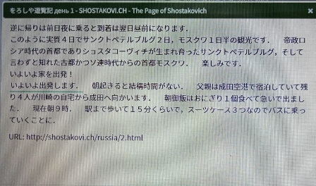
Gambar 1
- いよいよ出発します。 朝起きると結構時間がない。
Iyoiyo/ shupatsushimasu/ asa/ okiru/ to/ kekko/ jikan / ga/ nai
Akhirnya/berangkat/ bangun pagi /ketika/ cukup/ waktu/ NOM/ tidak
Akhirnya berangkat. Ketika bagun pagi saya tidak punya banyak waktu.
(http://shostakovi.ch/russia/2.html)
Dalam kalimat tersebut fukushi iyoiyo posisinya berada di awal kalimat yang menjelaskan kata kerja shupatsusuru “berangkat”. Fukushi iyoiyo yang digunakan dalam kalimat tersebut menunjukkan adanya perasaan bahagia karena waktu yang diharapkan atau ditunggu–tunggu penutur datang. Penutur tidak punya banyak waktu ketika bangun pagi karena merasa bahagia keinginannya untuk segera berangkat ke Moskow yang selama ini ditungu–tunggu akhirnya telah tiba.

Fukushi Iyoiyo yang menjelaskan Kata Benda
Berikut adalah kalimat yang memakai fukushi iyoiyo bermakna ”akhirnya” yang menjelaskan kata benda.
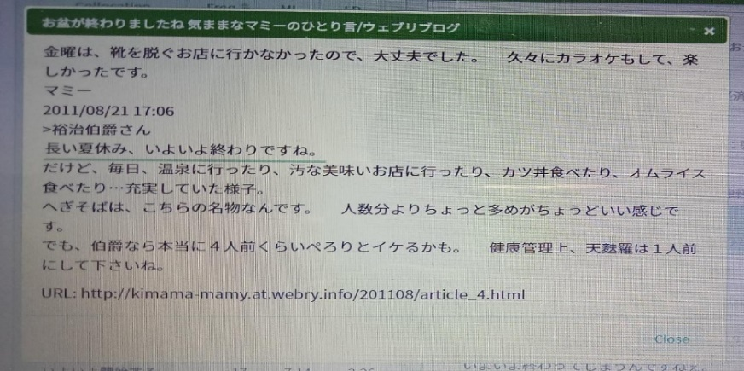
Gambar 2
- 長い夏休み、いよいよ終わりですね。
nagai/ natsu yasumi/ iyoiyo/ owari/ desune.
Panjang/ liburan musim panas/ akhirnya/ berakhir/ PRTKL.
Liburan panjang musim panas, akhirnya berakhir.
(http://kimama-mamy.at.webry.info/201108/article_4.html)
Fukushi iyoiyo dalam kalimat tersebut posisinya berada di tengah kalimat yang menjelaskan kata benda owarida “berakhir”. Fukushi iyoiyo yang digunakan dalam kalimat tersebut menunjukkan adanya waktu yang diharapkan atau ditungu-tunggu oleh penutur tiba yaitu berakhirnya liburan panjang musim panas.
- Fukushi Iyoiyo yang Bermakna “Semakin”

Fukushi Iyoiyo yang menjelaskan Kata Kerja
Berikut adalah kalimat yang memakai fukushi iyoiyo bermakna “semakin” yang menjelaskan kata kerja.
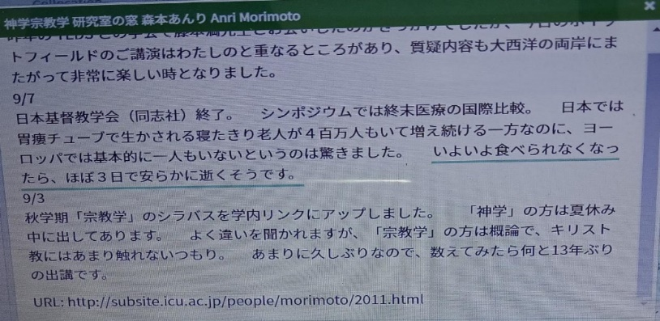
Gambar 3
- いよいよ食べられなくなったら、ほぼ３日で安らかに逝くそうです。
Iyoiyo/ taberarenakuttara/ hobo/ san nichi/ de/ yasuraka/ ni/ yukusoudesu/
semakin / kalau tidak bisa makan/ sebagian besar/ tiga hari/ PRTKL/ mati/ sepertinya damai.
Kalau semakin mereka tidak bisa makan, mereka sepertinya akan mati dengan damai dalam waktu tiga hari.
(http://subsite.icu.ac.jp/people/morimoto/2011.html)
Fukushi iyoiyo didalam kalimat tersebut posisinya berada di awal kalimat yang menjelaskan kata kerja taberu “makan” dalam bentuk potensial negatif verba yaitu taberarenai “tidak bisa makan”. Fukushi iyoiyo dalam kalimat tersebut digunakan untuk menunjukkan suatu keadaan bahwa orang yang dibicarakan penutur keadaanya semakin tidak membaik karena sudah tidak bisa makan dan diperkirakan akan mati dengan damai dalam waktu tiga hari.

Fukushi Iyoiyo yang Menjelaskan Kata Sifat
Berikut adalah kalimat yang memakai fukushi iyoiyo bermakna “semakin” menjelaskan kata sifat.
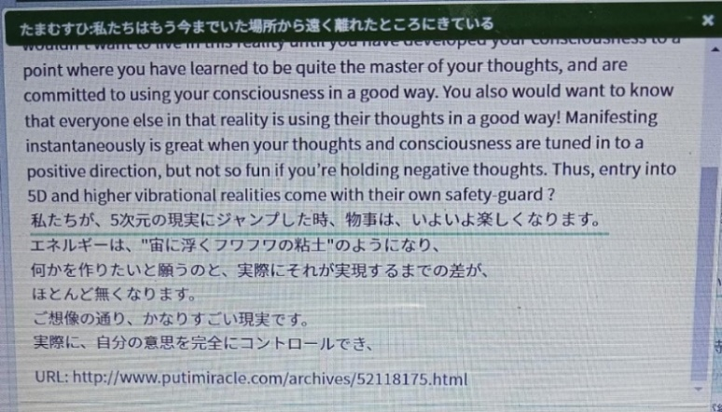
Gambar 4
- 私たちが、5次元の現実にジャンプした時、物事は、いよいよ楽しくなります。
Watashitachi/ ga/ go jiken/ no/ genjitsu/ ni/ jyanpushita/ toki/ mono goto/ ha/ iyoiyo/ tanoshiku/ narimasu.
Kami/ NOM/ lima dimensi/ GEN/ realita/ PRTKL/ terjun/ saat/ banyak hal/ PRTKL/ semakin/ menyenangkan/ menjadi .
Kami pada saat terjun kedalam lima dimensi banyak hal semakin menjadi menyenangkan.
( http://www.putimiracle.com/archives/52118175.html)

Fukushi iyoiyo pada kalimat tersebut posisinya berada di tengah kalimat yang menjelaskan kata sifat (i) yaitu tanoshi “menyenangkan”. Kata sifat tanoshi dalam kalimat berubah menjadi tanoshiku 'menyenangkan' karena melekat pada verba naru “menjadi”. Fukushi iyoiyo dalam kalimat ini digunakan untuk menunjukkan atau menyatakan keadaan yang dialami penutur pada saat terjun kedalam dunia lima dimensi yang menemukan banyak hal semakin menjadi menyenangkan.

Struktur dan Makna Fukushi Toutou

Fukushi Toutou yang bermakna “Akhirnya”

Fukushi Toutou yang menjelaskan Kata Kerja
Berikut adalah kalimat yang memakai fukushi toutou bermakna “akhirnya” yang menjelaskan kata kerja.
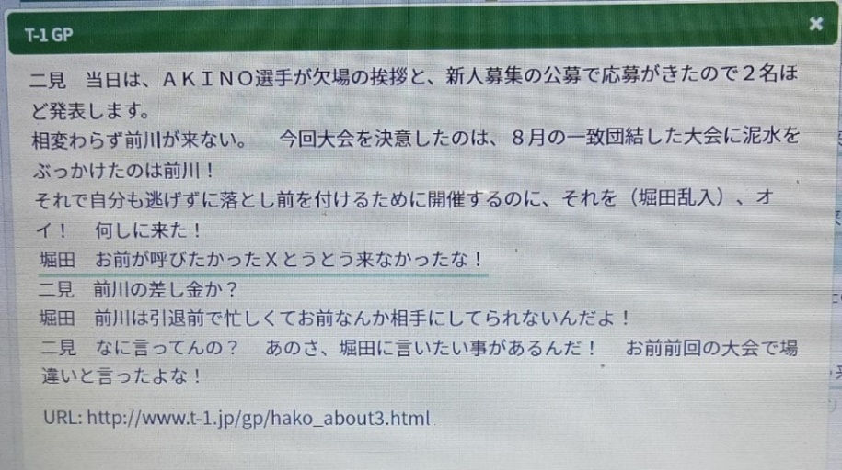
Gambar 5

- おが呼びたかったＸとうとう来なかったな！
Omae/ ga/ yobitakatta/ x/ toutou/ konakattana.
Anda/ NOM/ telah memanggil/ x/ akhirnya/ tidak datang.
X yang telah anda panggil akhirnya tidak datang.
(http://www.t-1.jp/gp/hako_about3.html)

Fukushi toutou dalam kalimat tersebut posisinya berada ditengah kalimat yang menjelaskan kata kerja kuru bermakna “datang” dalam bentuk negatif lampau konakatta bermakna “tidak datang”. Fukushi toutou dalam kalimat tersebut dituturkan oleh penutur yang menyatakan rasa penyesalan atas hasil akhir yang diharapkannya tidak sesuai. Peyesesalan tersebut ditunjukkan dengan adanya rasa kecewa penutur karena x (nama panggilan maekawa) yang telah dipanggil tidak kunjung datang dalam acara turnamen.

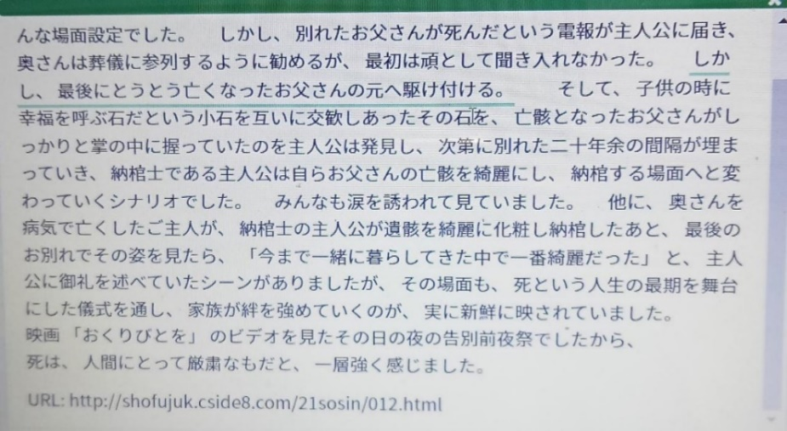
Gambar 6
- しかし、 最後にとうとう亡くなったお父さんの元へ駆け付ける。
Shikashi/ saigoni/ toutou/ nakunatta/ otousan/ no/ moto/ e/ kaketsukeru.
Tetapi/ pada akhirnya/ akhirnya/ meninggal/ GEN/ pemakaman/ ke/ menghadiri.
Tetapi, pada akhirnya dia akhirnya bergegas menemui pemakaman ayahnya.
(http://shofujuk.cside8.com/21sosin/012.html)

Fukushi toutou pada kalimat tersebut posisinya berada di tengah kalimat yang menjelaskan kata kerja nakunaru “meninggal” dalam bentuk lampau nakunatta “telah meninggal”. Dalam kalimat tersebut fukushi toutou digunakan untuk menunjukkan hasil akhir yang dapat diprediksi oleh penutur setelah melalui lamanya waktu. Penutur dalam kalimat ini dapat memprediksi hasil akhir setelah melihat beberapa hal yang telah terjadi. Salah satu hal yang terjadi dan terlihat oleh penutur dalam kalimat tersebut adalah peristiwa kerikil yang dianggap membawa kebahagiaan ketika orang itu masih kecil dipegang di telapak almarhum ayahnya. Setelah melihat kejadian ini, hasil akhir yang diduga penutur adalah anak dari ayah yang telah meninggal akhirnya bergegas menemui pemakaman ayahnya.

Fukushi Toutou yang Menjelaskan Kata Sifat
Berikut adalah kalimat yang memakai fukushi toutou bermakna “akhirnya” yang menjelaskan kata sifat.
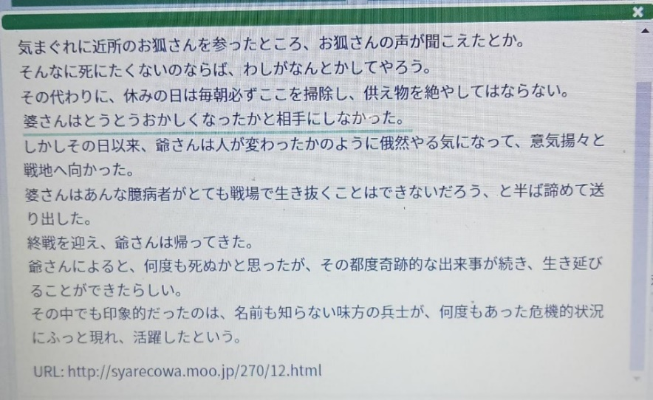
Gambar 7
- 婆さんはとうとうおかしくなったかと相手にしなかった。 obaasan/ wa/ toutou/ okasshiku/ nattaka/ to/ aiteni/ shinakatta.
Nenek/ PRTKL/ akhirnya/ aneh/ apakah menjadi/ bertanya/ tidak berteman.
Nenek itu akhirnya bertanya-tanya bukankah hal itu menjadi aneh dan memutuskan untuk tidak menjadi teman.
(http://syarecowa.moo.jp/270/12.html)

Fukushi toutou pada kalimat tersebut posisinya berada di tengah kalimat yang menjelaskan kata sifat (i) yaitu okashii “aneh”. Kata sifat okashii dalam kalimat berubah menjadi okashiku “aneh” karena melekat pada kata kerja naru “menjadi”. Fukushi toutou dalam kalimat ini digunakan untuk menunjukkan atau mengungkapkan akhir yang tidak diinginkan setelah sesuatu terjadi untuk waktu yang lama. Dalam kalimat tersebut, hasil akhir yang tidak diinginkan penutur adalah penutur tidak ingin melakukan apa yang dikatakan oleh lawan tutur karena hal tersebut dianggap aneh.

Fukushi Toutou yang Menjelaskan Kata Keterangan
Berikut adalah kalimat yang memakai fukushi toutou bermakna “akhirnya” yang menjelaskan kata keterangan.
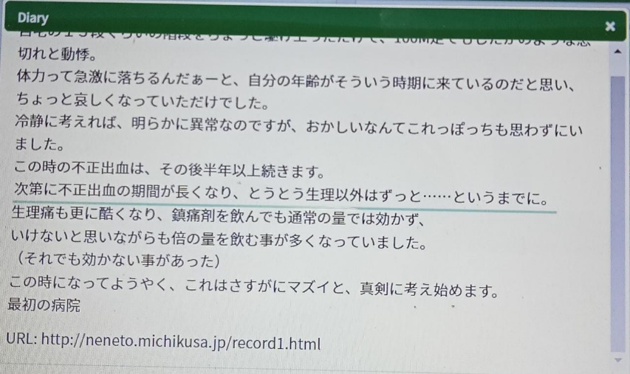
Gambar 8
- 次第に不正出血の期間が長くなり、とうとう生理以外はずっとというまでに。
Shidaini/ fuseishukketsu/ no/ kikan/ ga/ nagakunari/ toutou/ seiriigai/ wa/ zutto/ to iu/ madeni.
Lambat laun/ haid tidak teratur/ GEN/ waktu/ NOM/ menjadi lama/ akhirnya/ selain haid/ sepanjang waktu/dikatakan/ sampai.
Lambat laun waktu haid yang tidak teratur menjadi semakin lama dan akhirnya bisa dikatakan tidak ada lagi darah yang keluar selain haid.
(http://neneto.michikusa.jp/record1.html)
Fukushi toutou dalam kalimat tersebut posisinya berada di awal klausa yang menjelaskan kata keterangan lain yaitu zutto “selamanya”. Fukushi toutou dalam kalimat tersebut digunakan untuk menunjukkan atau mengungkapkan akhir yang tidak diinginkan setelah sesuatu terjadi untuk waktu yang lama. Hasil akhir yang tidak diinginkan penutur dalam kalimat tersebut adalah keadaanya yang tidak membaik dari haid yang tidak teratur dan menjadi semakin lama.

Struktur dan Makna Fukushi Yatto

Fukushi Yatto yang Bermakna “Akhirnya”

Fukushi Yatto yang Menjelaskan Kata Kerja
Berikut adalah kalimat yang memakai fukushi yatto menjelaskan kata kerja yang bermakna “akhirnya”.
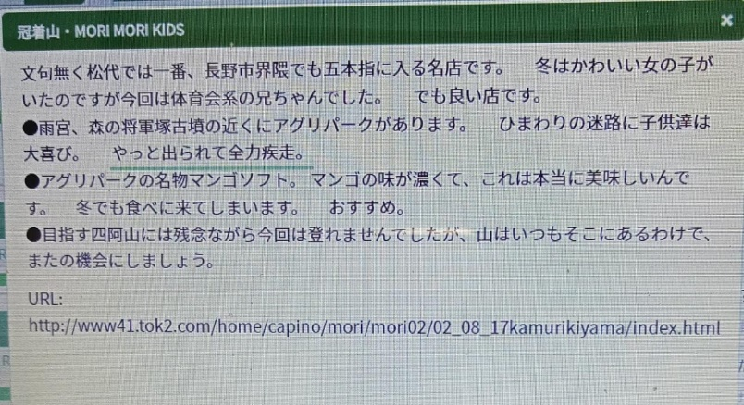
Gambar 9
- やっと出られて全力疾走。
Yatto/ derarete/ zenryoku shisso.
Akhirnya/ bisa keluar/ berlari.
Akhirnya saya bisa keluar dan berlari.
(http://www41.tok2.com/home/capino/mori/mori02/02_08_17kamurikiyama/index.html)

Fukushi yatto pada kalimat tersebut berada di awal kalimat yang menjelaskan kata kerja deru “keluar” dalam bentuk potensial yaitu derareru “bisa keluar”. Kalimat ini diucapkan oleh penutur untuk menunjukkan betapa senangnya penutur karena akhirnya bisa keluar dan berlari di taman agripark di dekat amemiya. Dengan menggunakan fukushi yatto dalam kalimat tersebut, dapat diketahui bahwa setelah menunggu cukup lama, akhirnya harapan penutur tercapai.

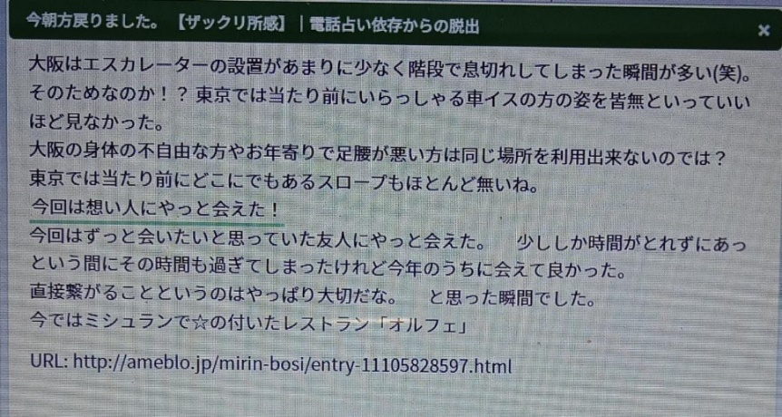
Gambar 10
10) 今回は想い人にやっと会えた！。
konkai / wa/ omoi hito/ ni/ yatto/ aeta
Akhirnya/ PRTKL/ orang yang diimpikan/ PRTKL/ akhirnya/ bisa bertemu.
Kali ini akhirnya saya bisa bertemu dengan orang yang saya impikan.
(http://ameblo.jp/mirin-bosi/entry-11105828597.html)
Fukushi yatto dalam kalimat tersebut posisinya berada di tengah kalimat yang menjelaskan kata kerja au 'bertemu' dalam bentuk potensial lampau yaitu aeta “bisa bertemu”. Kalimat ini diucapkan penutur untuk menunjukkan perasaannya betapa bahagianya penutur karena akhirnya bisa bertemu dengan orang yang selama ini diimpikannya. Jadi, dengan menggunakan fukushi yatto dalam kalimat tersebut, dapat diketahui bahwa setelah menunggu cukup lama, akhirnya harapan penutur tercapai.
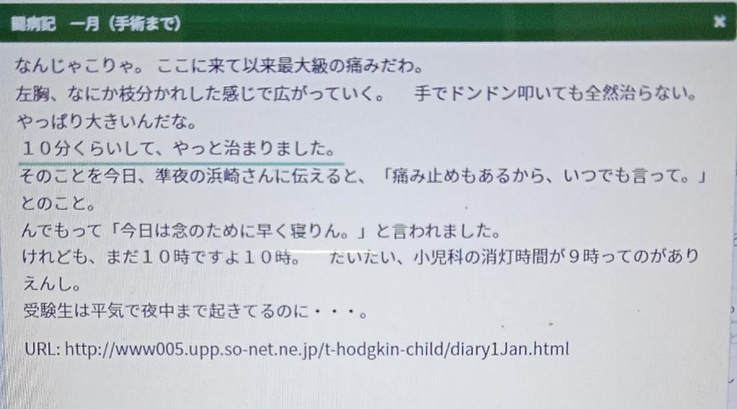
Gambar 11
11) １０分くらいして、やっと治まりました。
juppun/ kuraishite/ yatto/ osamarimashita.
Sepuluh menit/ kira-kira/ akhirnya/ sudah reda.
Setelah kira-kira sepuluh menit, akhirnya sudah reda rasa sakitnya.
(http://www005.upp.so-net.ne.jp/t-hodgkin-child/diary1Jan.html)
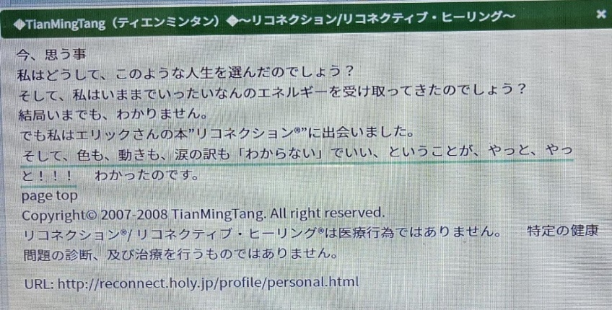
Fukushi yatto dalam kalimat tersebut posisinya berada pada awal klausa yang menjelaskan kata kerja osamaru “reda” pada bentuk lampau dari kata kerja osamatta “sudah reda”. Dengan menggunakan fukushi yatto dalam kalimat tersebut, dapat diketahui bahwa hasil akhir yang diharapkan oleh penutur setelah melalui waktu yang lama dan penderitaan. Hasil akhir yang diharapkan penutur adalah rasa sakit yang dideritanya selama ini akhirnya rasa sakitnya sudah reda.
Gambar 12
12）そして、色も、動きも、涙の訳も「わからない」でいい、ということが、やっと...！！！。
soshite/ iro mo/ ugoki mo/ namida/ no/ wake mo/ wakaranai/ de ii/ to iu koto ga/ yatto.
Kemudian/ warna pun/ bergerak pun/ air mata/ GEN/ alasan pun/ tidak mengerti/ tidak apa-apa/ mengatakan hal/ akhirnya.
Kemudian, tidak apa-apa untuk mengatakan “saya tidak tahu tentang warna, gerakan dan alasan air mata” akhirnya..（saya menemukan）
(http://reconnect.holy.jp/profile/personal.html)
Fukushi yatto dalam kalimat tersebut posisinya berada di akhir kalimat yang menjelaskan kata kerja yang dihilangkan atau dielipsiskan oleh penutur. Meskipun tidak diikuti oleh kata kerja, dalam kalimat tersebut bisa dimengerti apa yang ingin penutur sampaikan. Kata kerja yang dihilangkan atau dielipsiskan oleh penutur dalam kalimat dapat dilengkapi dengan kata kerja deau “menemukan”. Kalimat ini digunakan penutur karena sudah lama berharap bisa menemukan buku tentang “kehidupan dan energi” dan akhirnya keinginannya untuk mendapatkan buku tersebut tercapai. Karena keinginanya tercapai dan merasa bahagia penutur mengatakan “tidak apa-apa untuk mengatakan saya tidak tahu tentang warna, gerakan dan alasan air mata”.

Fukushi Yatto yang menjelaskan Kata Keterangan
Berikut adalah kalimat yang memakai fukushi yatto bermakna “akhirnya” yang menjelaskan kata keterangan.
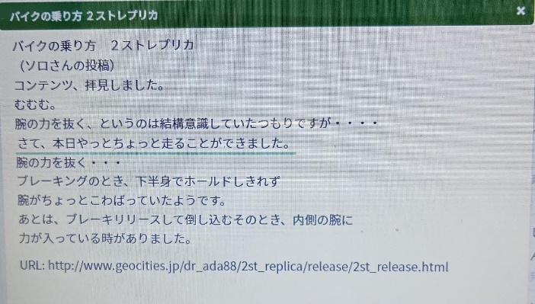
Gambar 13
13）さて、本日やっとちょっと走ることができました。
Sate/ honjitsu/ yatto/ chotto/ hashiru/ koto/ ga/ dekimashita.
Sementara itu/ hari ini/ sebentar/ berlari/ hal/ GEN/ sudah bisa BTK.LAM
Saya akhirnya bisa berlari sebentar hari ini.
(www.geocities.jp/dr_ada88/2st_replica/release/2st_release.html)
Fukushi yatto dalam kalimat tersebut posisinya berada di tengah kalimat yang menjelaskan kata keterangan lain, yaitu chotto “sebentar”. Kalimat tersebut diucapkan penutur karena setelah menunggu lama hasilnya sesuai dengan yang diharapkan yaitu penutur akhirnya bisa berlari sebentar setelah mengalami cidera pada lengannya.
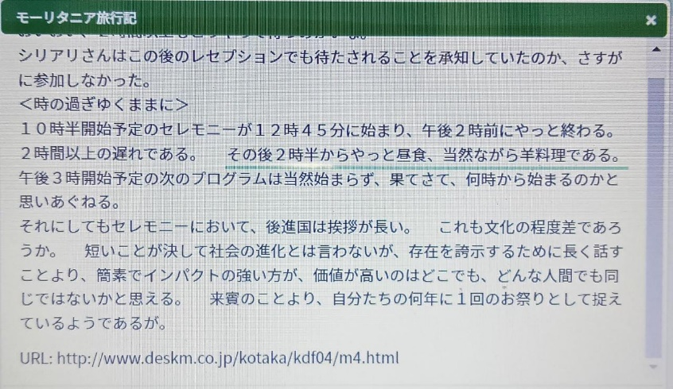
Gambar 14
14) その後２時半からやっと昼食、当然ながら羊料理である。
Sono ato/ ni ji han/ kara/ yatto/ chuusshoku/ touzen/ nagara/ hitsuji/ ryouri/ de aru.
Setelah itu/ jam setengah tiga/ dari/ akhirnya/ makan siang/ tiba-tiba/ sambil/ domba/ masakan/ PRTKL.
Setelah itu, pada jam setengah tiga akhirnya tiba-tiba makan siang yang terdapat masakan domba.
(www.deskm.co.jp/kotaka/kdf04/m4.html)
Dalam kalimat tersebut fukushi yatto posisinya berada di tengah kalimat yang menjelaskan kata keterangan lainnya yaitu touzen “tiba-tiba”. Dari kalimat tersebut dapat ditemukan bahwa sebelumnya penutur merasa lelah karena sudah menunggu lebih dari dua jam dalam resepsi akhirnya harapan penutur untuk makan siang dapat tercapai.

Fukushi Yatto yang menjelaskan Kata Kerja Bantu
Berikut adalah kalimat yang memakai fukushi yatto bermakna “akhirnya” yang menjelaskan kata kerja bantu.
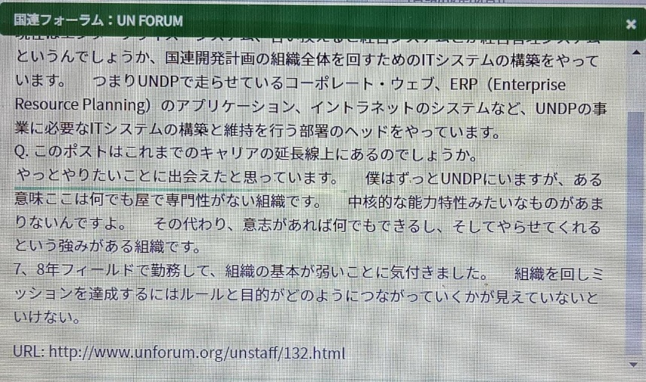
Gambar 15
15) やっとやりたいことに出会えたと思っています。
Yatto/ yaritai/ koto/ ni/ de aeta/ to omotteimasu .
Akhirnya/ ingin melakukan/ hal/ PRTKL/ bisa menemukan/ saya pikir.
Saya pikir akhirnya bisa menemukan hal yang ingin saya lakukan.
(www.unforum.org/unstaff/132.html)

Fukushi yatto dalam kalimat tersebut posisinya berada di awal kalimat yang menjelaskan kata kerja bantu bentuk tai yang melekat pada kata kerja yaru, sehingga berubah bentuk menjadi yaritai “ingin melakukan”. Dalam kalimat tersebut penutur ingin mengutarakan perasaan bahagianya sebab hal yang diinginkan penutur selama ini sesuai dengan harapan. Hal yang diinginkan penutur selama ini adalah penutur akhirnya bisa membangun dan memelihara sistem IT yang diperlukan untuk bisnis UNDP seperti aplikasi Enterprise Resource Planning dan sebagainya.
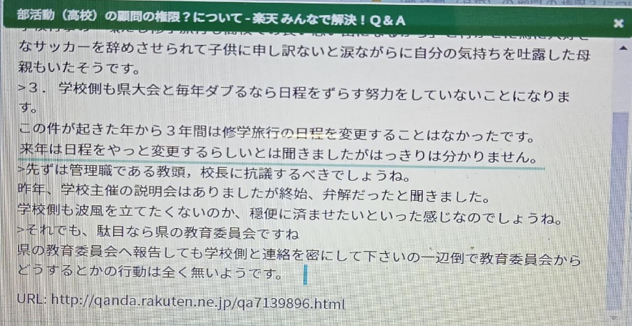
Gambar 16
16）来年は日程をやっと変更するらしいとは聞きましたがはっきりは分かりません。
Rainen/ wa/ nittei/ wo/ yatto/ henkou/ sururashii to/ wa/ kikimashita ga/ hakkiri/ wa/ wakarimasen.
Tahun depan/ PRTKL/ agenda/ PRTKL/ akhirnya/ perubahan/ sepertinya dilakukan/ PRTKL/ mendengar tetapi/ jelas/ tidak mengerti.
Saya mendengar bahwa jadwal akhirnya akan berubah tahun depan sepertinya, tetapi saya tidak tahu pasti.
(http://qanda.rakuten.ne.jp/qa139896.html)
Fukushi yatto dalam kalimat tersebut posisinya berada di tengah kalimat yang menjelaskan kata kerja bantu bentuk rashii yang melekat pada kata kerja suru, sehingga berubah bentuk menjadi sururashii “sepertinya dilakukan”. Fukushi yatto dalam kalimat tersebut adalah untuk menunjukkan dugaan atau perkiraan penutur mengenai informasi perubahan jadwal yang telah diperoleh.

Fukushi Yatto yang bermakna “Susah Payah”

Fukushi Yatto yang Menjelaskan Kata Kerja
Berikut adalah kalimat yang memakai fukushi yatto bermakna “Susah Payah” yang menjelaskan kata kerja.
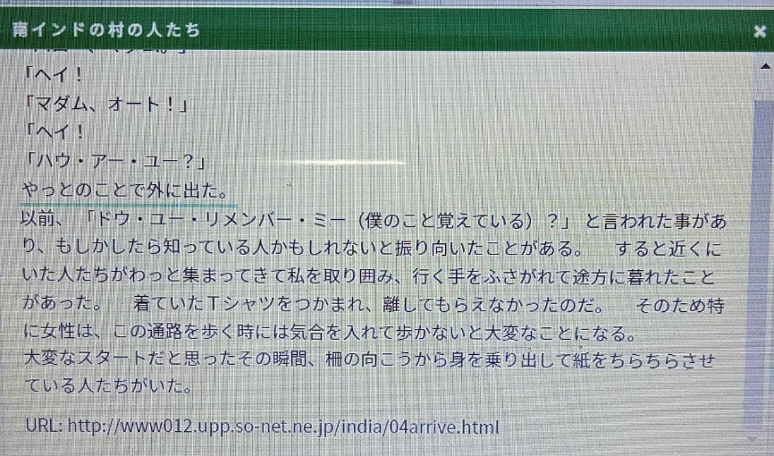
Gambar 17
17）やっとのことで外に出た。
Yatto/ no/ koto/ de/ soto/ ni/ deta.
Dengan susah payah/ GEN/ hal/ PRTKL/ luar/ PRTKL/ keluar BTK. LAM
Dengan susah payah saya keluar.
(www012.upp.so-net.ne.jp/india/04arrive.html)
Dalam kalimat tersebut fukushi yatto “akhirnya” dipasangkan dengan no koto de sehingga makna yang muncul berubah menjadi “susah payah”. Yatto no koto de menjelaskan kata kerja deru “keluar” dalam bentuk lampau deta “sudah keluar”. Dalam kalimat tersebut dapat ditemukan bahwa hasil akhir yang diharapkan telah diperoleh. Hasil akhir yang diharapkan adalah setelah melalui kesulitan dan dengan usaha keras akhirnya penutur telah mampu keluar atau melarikan diri dari orang-orang yang mengepung dan mengahalangi jalan penutur.

Fukushi Yatto yang Bermakna “Pas-Pasan”

Fukushi Yatto yang Berdiri Sendiri
Berikut adalah kalimat yang memakai fukushi yatto bermakna ‘pas-pasan’ yang berdiri sendiri.
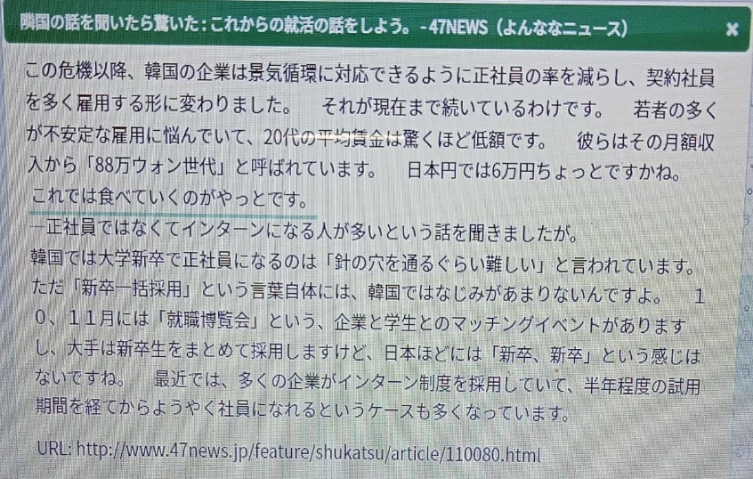
Gambar 18
18) これでは食べていくのがやっとです。
Kore / de/ wa/ tabete/ iku/ no ga/ yatto/ desu
Ini/ PRTKL/ PRTKL/ makan/ pergi/ PRTKL/ pas-pasan/ PRTKL
Dengan ini, untuk makan saja pas–pasan.
(www.47news.jp/feature/shukatsu/article/110080.html)
Fukushi yatto dalam kalimat tersebut posisinya berada di akhir kalimat dan tidak menjelaskan kata kerja, kata sifat, atau kata benda. Fukushi yatto dalam kalimat tersebut berdiri sendiri yang berfungsi sebagai predikat dan memiliki arti bahwa penutur bekerja sebagai pekerja kontrak sehingga memiliki penghasilan pas-pasan yang tidak dapat memenuhi kebutuhan lain tetapi hanya dapat memenuhi kebutuhan pangan.

Fukushi Yatto yang Menjelaskan Kata Kerja
Berikut adalah kalimat yang memakai fukushi yatto bermakna ‘pas-pasan’ yang menjelaskan kata kerja.
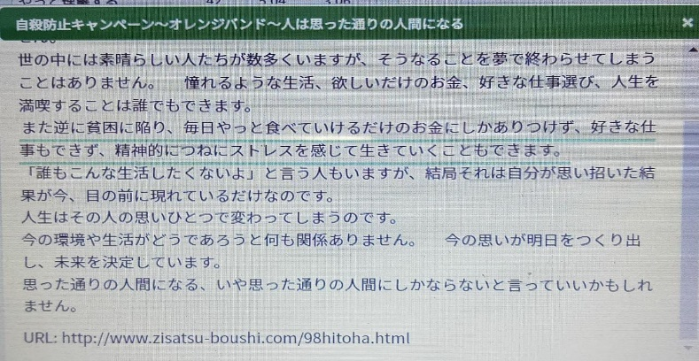
Gambar 19

19) また逆に貧困に陥り、毎日やっと食べていけるだけのお金にしかありつけず、好きな仕事もできず、精神的につねにストレスを感じて生きていくこともできます。
mata/ gyaku/ ni/ hinkon/ ni/ ochiri/ mainichi/ yatto/ tabete/ ikeru/ dake/ no/ okane/ ni/ shika/ aristukezu/ daisukina/ shigoto mo/ dekizu/ seishintekini/ tsuneni/ sutoresu/ wo/ kanjite/ ikite/ iku/ koto mo/ dekimasu.
Lagi / terbalik/ PRTKL/ kemiskinan/ PRTKL/ jatuh/ setiap hari/ pas-pasan/ makan/ bisa pergi/ hanya/ GEN/ uang/ PRTKL/ hanya/ tidak ada/ suka/ pekerjaan juga/ harus bisa/ secara mental/ selalu/ stress/ PRTKL/ merasakan/ hidup/ hal juga/ bisa.
Sebaliknya, karena jatuh miskin saya hanya mempunyai uang pas-pasan untuk makan setiap hari saja, tidak bisa melakukan pekerjaan yang disukai dan bisa terus hidup dalam tekanan mental.
(www.zisatsu-boushi.com/98hitoha.html)
Fukushi yatto dalam kalimat tersebut posisinya berada di tengah kalimat yang menjelaskan kata kerja taberu “makan” diikuti bentuk te ikeru sehingga berubah bentuk menjadi tabete ikeru “bisa makan”. Dalam kalimat tersebut dapat diketahui bahwa setelah penutur mengalami jatuh miskin kehidupannya menjadi tidak tercukupi. Penutur hanya mempunyai uang pas-pasan yang digunakan untuk makan sehari-hari saja.

Hubungan Makna Fukushi Iyoiyo, Toutou dan Yatto
Berdasarkan kajian yang sudah dijelaskan sebelumnya perihal struktur dan makna fukushi iyoiyo, toutou dan yatto mempunyai kurang lebih persamaan dan perbedaan. oleh karena itu, ketiga fukushi tersebut mempunyai kapasitas untuk sama-sama menggantikan. Pengkajian perihal substitusi fukushi iyoiyo, toutou dan yatto adalah sebagai berikut.

Fukushi Iyoiyo dan Toutou

Substitusi pada Kalimat Fukushi Iyoiyo
Berikut adalah hasil analisis substitusi antara fukushi iyoiyo dan toutou dalam kalimat fukushi iyoiyo:
  - いよいよ出発します。 朝起きると結構時間がない。
Iyoiyo/ shupatsushimasu/ asa/ okiru/ to/ kekko/ jikan / ga/ nai
Akhirnya/berangkat/ bangun pagi /ketika/ cukup/ waktu/ NOM/ tidak
Akhirnya berangkat. Ketika bagun pagi saya tidak punya banyak waktu.
（http://shostakovi.ch/russia/2.html）
1a) とうとう出発します。 朝起きると結構時間がない。
Toutou/ shupatsushimasu/ asa/ okiru/ to/ kekko/ jikan / ga/ nai
Akhirnya/berangkat/ bangun pagi /ketika/ cukup/ waktu/ NOM/ tidak
Akhirnya berangkat. Ketika bagun pagi saya tidak punya banyak waktu.
(http://shostakovi.ch/russia/2.html)
Apabila dilihat dari struktur dan maknanya dalam kalimat tersebut fukushi toutou bisa menggantikan fukushi iyoiyo. Dilihat dari struktur fukushi toutou bisa menjelaskan kata kerja karena bisa diposisikan di awal kalimat. Sedangkan apabila dilihat dari maknanya fukushi toutou dan iyoiyo mempunyai makna yang sama yaitu akhirnya. Oleh sebab itu apabila fukushi iyoiyo dalam kalimat tersebut digantikan dengan fukushi toutou maka masih bisa berterima.
3) いよいよ食べられなくなったら、ほぼ３日で安らかに逝くそうです。
Iyoiyo/ taberarenakunattara/ hobo/ san nichi/ de/ yasuraka/ ni/ yukusoudesu/
Semakin / kalau tidak bisa makan/ sebagian besar/ tiga hari/ PRTKL/ mati/ sepertinya damai.
Kalau semakin mereka tidak bisa makan, mereka sepertinya akan mati dengan damai dalam waktu tiga hari.
(http://subsite.icu.ac.jp/people/morimoto/2011.html)
3a) やっと食べられなくなったら、ほぼ３日で安らかに逝くそうです。
Yatto/ taberarenakunattara/ hobo/ san nichi/ de/ yasuraka/ ni/ yukusoudesu.
Akhirnya / kalau tidak bisa makan/ sebagian besar/ tiga hari/ PRTKL/ mati/ sepertinya damai.
Kalau akhirnya mereka tidak bisa makan, mereka sepertinya akan mati dengan damai dalam waktu tiga hari.
(http://subsite.icu.ac.jp/people/morimoto/2011.html)
Apabila dilihat dari struktur dan maknanya dalam kalimat tersebut fukushi yatto tidak bisa menggantikan fukushi iyoiyo. Dilihat dari struktur fukushi yatto tidak bisa menjelaskan kata kerja bentuk potensial negatif. Sedangkan dilihat dari maknanya fukushi yatto tidak mempunyai makna “semakin”. Oleh sebab itu apabila fukushi iyoiyo digantikan dengan fukushi yatto maka kalimatnya tidak bisa berterima.

Substitusi pada Kalimat Fukushi Toutou
Berikut adalah hasil analisis substitusi antara fukushi iyoiyo dan toutou dalam kalimat fukushi toutou:
7) 婆さんはとうとうおかしくなったかと相手にしなかった。
Obaasan/ wa/ toutou/ okasshiku/ nattaka/ to/ aiteni/ shinakatta.
Nenek/ PRTKL/ akhirnya/ aneh/ apakah menjadi/ bertanya/ tidak berteman.
Nenek itu akhirnya bertanya-tanya bukankah hal itu menjadi aneh dan memutuskan untuk tidak menjadi teman.
(http://syarecowa.moo.jp/270/12.html)
7a)婆さんはいよいよおかしくなったかと相手にしなかった。
Obaasan/ wa/ toutou/ okasshiku/ nattaka/ to/ aiteni/ shinakatta.
Nenek/ PRTKL/ akhirnya/ aneh/ apakah menjadi/ bertanya/ tidak berteman.
Nenek itu akhirnya bertanya-tanya bukankah hal itu menjadi aneh dan memutuskan untuk tidak menjadi teman.
(http://syarecowa.moo.jp/270/12.html)
Dalam kalimat tersebut fukushi iyoiyo tidak bisa menggantikan fukushi toutou. Dilihat dari struktur, memang fukushi iyoiyo bisa diposisikan ditengah kalimat dan bisa menjelaskan kata sifat. Akan tetapi dilihat dari maknanya berbeda, kalimat tersebut mengungkapkan hasil akhir yang tidak diinginkan. Oleh karena itu apabila fukushi toutou digantikan dengan fukushi iyoiyo maka kalimat tersebut maknanya tidak berterima.

Fukushi Iyoiyo dan yatto

Substitusi pada Kalimat Fukushi Iyoiyo
Berikut adalah hasil analisis substitusi antara fukushi iyoiyo dan yatto dalam kalimat fukushi iyoiyo:
1）いよいよ出発します。 朝起きると結構時間がない。
Iyoiyo/ shupatsushimasu/ asa/ okiru/ to/ kekko/ jikan / ga/ nai
Akhirnya/berangkat/ bangun pagi /ketika/ cukup/ waktu/ NOM/ tidak
Akhirnya berangkat. Ketika bagun pagi saya tidak punya banyak waktu.
（http://shostakovi.ch/russia/2.html）
1a) やっと出発します。 朝起きると結構時間がない。
Toutou/ shupatsushimasu/ asa/ okiru/ to/ kekko/ jikan / ga/ nai
Akhirnya/berangkat/ bangun pagi /ketika/ cukup/ waktu/ NOM/ tidak
Akhirnya berangkat. Ketika bagun pagi saya tidak punya banyak waktu.
（http://shostakovi.ch/russia/2.html）
Dalam kalimat tersebut fukushi iyoiyo bisa digantikan dengan fukushi yatto. Apabila dilihat dari segi struktur fukushi yatto bisa diposisikan di awal kalimat dan juga bisa menjelaskan kata kerja. Sedangkan apabila dilihat dari maknanya fukushi yatto juga mempunyai makna yang sama yaitu “akhirnya”. Oleh sebab itu apabila fukushi iyoiyo dalam kalimat tersebut digantikan dengan fukushi yatto maka maknanya masih bisa berterima.
3) いよいよ食べられなくなったら、ほぼ３日で安らかに逝くそうです。
iyoiyo/ taberarenakunattara/ hobo/ san nichi/ de/ yasuraka/ ni/ yukusoudesu/
Semakin / kalau tidak bisa makan/ sebagian besar/ tiga hari/ PRTKL/ mati/ sepertinya damai.
Kalau semakin mereka tidak bisa makan, mereka sepertinya akan mati dengan damai dalam waktu tiga hari.
(http://subsite.icu.ac.jp/people/morimoto/2011.html)
3a) やっと食べられなくなったら、ほぼ３日で安らかに逝くそうです。
Yatto/ taberarenakunattara/ hobo/ san nichi/ de/ yasuraka/ ni/ yukusoudesu.
Akhirnya / kalau tidak bisa makan/ sebagian besar/ tiga hari/ PRTKL/ mati/ sepertinya damai.
Kalau akhirnya mereka tidak bisa makan, mereka sepertinya akan mati dengan damai dalam waktu tiga hari.
(http://subsite.icu.ac.jp/people/morimoto/2011.html)
Apabila dilihat dari struktur dan maknya dalam kalimat tersebut fukushi yatto tidak bisa menggantikan fukushi iyoiyo. Dilihat dari struktur fukushi yatto tidak bisa menjelaskan kata kerja bentuk potensial negatif. Sedangkan dilihat dari maknanya fukushi yatto tidak mempunyai makna “semakin”. Oleh sebab itu apabila fukushi iyoiyo digantikan dengan fukushi yatto maka kalimatnya tidak bisa berterima.

Substitusi pada Kalimat Fukushi Yatto
Berikut adalah hasil analisis substitusi antara fukushi iyoiyo dan yatto dalam kalimat fukushi yatto:
9) やっと出られて全力疾走。
Yatto/ derarete/ zenryoku shisso.
Akhirnya/ bisa keluar/ berlari.
Akhirnya saya bisa keluar dan berlari.
(www41.tok2.com/home/capino/mori/mori02/02_08_17kamurikiyama/index.html)
9a) いよいよ出られて全力疾走。
Iyoiyo/ derarete/ zenryoku shisso.
Akhirnya/ bisa keluar/ berlari.
Akhirnya saya bisa keluar dan berlari.
(www41.tok2.com/home/capino/mori/mori02/02_08_17kamurikiyama/index.html)
Dalam kalimat tersebut Fukushi iyoiyo bisa menggantikan fukushi yatto dilihat dari struktur dan makna. Dilihat dari struktur fukushi iyoiyo bisa diposisikan di awal kalimat dan bisa juga menjelaskan kata kerja. Kemudian dilihat dari makna, fukushi iyoiyo juga mempunyai makna akhirnya sehingga apabila fukushi iyoiyo dan yatto saling menggantikan dalam kalimat tersebut maka tidak akan merubah maknanya.
17) やっとのことで外に出た。
Yatto/ no/ koto/ de/ soto/ ni/ deta.
Dengan susah payah/ GEN/ hal/ PRTKL/ luar/ PRTKL/ keluar BTK. LAM
Dengan susah payah saya keluar.
(www012.upp.so-net.ne.jp/india/04arrive.html)
17a) いよいよ外に出た。
Iyoiyo/ soto/ ni/ deta.
Akhirnya/ GEN/ hal/ PRTKL/ luar/ PRTKL/ keluar BTK. LAM
Akhirnya saya keluar.
(www012.upp.so-net.ne.jp/india/04arrive.html)
Dalam kalimat tersebut dilihat dari struktur fukushi iyoiyo bisa menggantikan fukushi yatto apabila digantikan dengan bentuk yatto no koto de sebab keduanya bisa menjelaskan kata kerja. Fukushi iyoiyo juga bisa diposisikan di awal kalimat. Sedangkan dilihat dari maknanya apabila fukushi yatto digantikan dengan fukushi iyoiyo maka maknanya tidak bisa berterima, karena fukushi iyoiyo tidak mempunyai makna dengan susah payah.
18) これでは食べていくのがやっとです。
Kore / de/ wa/ tabete/ iku/ no ga/ yatto/ desu.
Ini/ PRTKL/ PRTKL/ makan/ pergi/ PRTKL/ pas-pasan/ PRTKL
Dengan ini, untuk makan saja pas–pasan.
(www.47news.jp/feature/shukatsu/article/110080.html)
18a) これでは食べていくのがいよいよです。
Kore / de/ wa/ tabete/ iku/ no ga/ iyoiyo/ desu
Ini/ PRTKL/ PRTKL/ makan/ pergi/ PRTKL/ akhirnya/ PRTKL
Dengan ini, untuk makan saja akhirnya.
(www.47news.jp/feature/shukatsu/article/110080.html)
Dilihat dari struktur dan makna dalam kalimat tersebut, fukushi iyoiyo tidak bisa menggantikan fukushi yatto. Apabila dilihat dari segi struktur fukushi iyoiyo tidak bisa letakkan pada akhir kalimat dan tidak bisa berdiri sendiri sebagai predikat. Sedangkan apabila dilihat dari makananya fukushi iyoiyo juga tidak mempunyai makna pas-pasan. Oleh sebab itu apabila fukushi yatto dalam kalimat tersebut digantikan dengan fukushi iyoiyo maka kalimat tersebut tidak bisa berterima.

Fukushi Toutou dan Yatto

Substitusi pada Kalimat Fukushi Toutou
Berikut adalah hasil analisis substitusi antara fukushi toutou dan yatto dalam kalimat fukushi toutou:
6) しかし, 最後にとうとう亡くなったお父さんの元へ駆 け付ける。
Shikashi/ saigoni/ toutou/ nakunatta/ otousan/ no/ moto/ e/ kaketsukeru.
Tetapi/ pada akhirnya/ akhirnya/ meninggal/ GEN/ pemakaman/ ke/ menghadiri.
Tetapi, pada akhirnya dia akhirnya bergegas menemui pemakaman ayahnya.
(http://shofujuk.cside8.com/21sosin/012.html)
6a) しかし、 最後にやっと亡くなったお父さんの元へ駆け付ける。
Shikashi/ saigoni/ yatto/ nakunatta/ otousan/ no/ moto/ e/ kaketsukeru.
Tetapi/ pada akhirnya/ akhirnya/ meninggal/ GEN/ pemakaman/ ke/ menghadiri.
Tetapi, pada akhirnya dia akhirnya bergegas menemui pemakaman ayahnya.
(http://shofujuk.cside8.com/21sosin/012.html)
Fukushi yatto tidak bisa menggantikan fukushi toutou pada kalimat tersebut. Apabila dilihat dari struktur, fukushi yatto sebenarnya bisa menjelaskan kata kerja dan bisa diposisikan di tengah kalimat, akan tetapi fukushi yatto tidak bisa menjelaskan hasil akhir yang bermakna negatif. Oleh sebab itu apabila fukushi yatto menggantikan fukushi toutou dalam kalimat tersebut maka makna kalimatnya akan menjadi tidak berterima.
- 次第に不正出血の期間が長くなり、とうとう生理以外はずっとというまでに。
shidaini/ fuseishukketsu/ no/ kikan/ ga/ nagakunari/ toutou/ seiriigai/ wa/ zutto/ to iu/ madeni.
Lambat laun/ haid tidak teratur/ GEN/ waktu/ NOM/ menjadi lama/ akhirnya/ selain haid/ sepanjang waktu/dikatakan/ sampai.
Lambat laun waktu haid yang tidak teratur menjadi semakin lama dan akhirnya bisa dikatakan tidak ada lagi darah yang keluar selain haid.
(http://neneto.michikusa.jp/record1.html)
8a) 次第に不正出血の期間が長くなり、やっと生理以外はずっとというまでに。
shidaini/ fuseishukketsu/ no/ kikan/ ga/ nagakunari/ yatto/ seiriigai/ wa/ zutto/ to iu/ madeni.
Lambat laun/ haid tidak teratur/ GEN/ waktu/ NOM/ menjadi lama/ akhirnya/ selain haid/ sepanjang waktu/dikatakan/ sampai.
Lambat laun waktu haid yang tidak teratur menjadi semakin lama dan akhirnya bisa dikatakan tidak ada lagi darah yang keluar selain haid.
(http://neneto.michikusa.jp/record1.html)
Apabila dilihat dari struktur dan maknanya dalam kalimat tersebut fukushi yatto bisa menggantikan fukushi toutou. Dilihat dari struktur fukushi yatto bisa menjelaskan kata kata keterangan lain karena bisa diposisikan di awal anak kalimat. Sedangkan apabila dilihat dari maknanya fukushi yatto dan toutou mempunyai makna yang sama yaitu akhirnya. Oleh sebab itu apabila fukushi toutou dalam kalimat tersebut digantikan dengan fukushi yatto maka kalimatnya masih bisa berterima.

Substitusi pada Kalimat Fukushi Yatto
Berikut adalah hasil analisis substitusi antara fukushi toutou dan yatto dalam kalimat fukushi yatto:
10) 今回は想い人にやっと会えた！。
Konkai / wa/ omoi hito/ ni/ yatto/ aeta
Akhirnya/ PRTKL/ orang yang diimpikan/ PRTKL/ akhirnya/ bisa bertemu.
Kali ini akhirnya saya bisa bertemu dengan orang yang saya impikan.
(ameblo.jp/mirin-bosi/entry-11105828597.html)
10a) 今回は想い人にとうとう会えた！。
Konkai / wa/ omoi hito/ ni/ toutou/ aeta
Akhirnya/ PRTKL/ orang yang diimpikan/ PRTKL/ akhirnya/ bisa bertemu.
Kali ini akhirnya saya bisa bertemu dengan orang yang saya impikan.
(ameblo.jp/mirin-bosi/entry-11105828597.html)
Apabila dilihat dari struktur dan maknya dalam kalimat tersebut fukushi toutou tidak bisa menggantikan fukushi yatto. Dilihat dari struktur fukushi toutou posisinya berada di awal anak kalimat tetapi menjelaskan kata kerja bentuk negatif. Sedangkan apabila dilihat dari maknanya fukushi toutou menyatakan rasa penyesalan atas hasil akhir yang diharapkannya tidak sesuai. Oleh sebab itu apabila fukushi yatto dalam kalimat tersebut digantikan dengan fukushi toutou maka maknanya tidak bisa berterima.
17) やっとのことで外に出た。
Yatto/ no/ koto/ de/ soto/ ni/ deta.
Dengan susah payah/ GEN/ hal/ PRTKL/ luar/ PRTKL/ keluar BTK. LAM
Dengan susah payah saya keluar.
(www012.upp.so-net.ne.jp/india/04arrive.html)
17a)とうとう外に出た。
Toutou/ soto/ ni/ deta
Akhirnya/ luar/ PRTKL/ keluar BTK. LAM
Akhirnya saya keluar..
(www012.upp.so-net.ne.jp/india/04arrive.html)
Dalam kalimat tersebut dilihat dari struktur fukushi toutou bisa menggantikan fukushi yatto apabila digantikan dengan bentuk yatto no koto de sebab keduanya bisa menjelaskan kata kerja. Fukushi toutou juga bisa diposisikan di awal kalimat. Sedangkan dilihat dari maknanya apabila fukushi yatto digantikan dengan fukushi toutou maka maknanya tidak bisa berterima, karena fukushi toutou tidak mempunyai makna “dengan susah payah”.
18) これでは食べていくのがやっとです。
Kore / de/ wa/ tabete/ iku/ no ga/ yatto/ desu.
Ini/ PRTKL/ PRTKL/ makan/ pergi/ PRTKL/ pas-pasan/ PRTKL
Dengan ini, untuk makan saja pas–pasan.
(www.47news.jp/feature/shukatsu/article/110080.html)
18a) これでは食べていくのがとうとうです。
Kore / de/ wa/ tabete/ iku/ no ga/ toutou/ desu.
Ini/ PRTKL/ PRTKL/ makan/ pergi/ PRTKL/ akhirnya/ PRTKL
Dengan ini, untuk makan saja pas–pasan.
(www.47news.jp/feature/shukatsu/article/110080.html))
Dilihat dari struktur dan makna dalam kalimat tersebut fukushi toutou tidak bisa menggantikan fukushi yatto. Apabila dilihat dari segi struktur fukushi toutou tidak bisa letakkan pada akhir kalimat dan tidak bisa berdiri sendiri sebagai predikat. Sedangkan apabila dilihat dari makananya fukushi toutou juga tidak mempunyai makna pas-pasan. Oleh sebab itu, apabila fukushi yatto dalam kalimat tersebut digantikan dengan fukushi toutou maka kalimat tersebut tidak bisa berterima.

Perbedaan dan Persamaan Fukushi Iyoiyo, Toutou dan Yatto
Berdasarkan analisis yang sudah dijelaskan sebelumnya, maka penulis menemukan perbedaan dan persamaan yang terdapat pada fukushi iyoiyo, toutou dan yatto. Dari analisis yang sudah dilakukan penulis, ketiga fukushi tersebut tidak selalu bisa bersubstitusi.
Berikut ini adalah hasil analisis perbedaan dan persamaan struktur fukushi iyoiyo, toutou dan yatto.
1.1 Tabel Struktur Fukushi Iyoiyo, Toutou dan Yatto
Struktur Pembentuk | Fukushi
 | Iyoiyo | Toutou | Yatto
Kata Kerja
Kata Kerja bentuk negatif |  |  | x
Kata benda |  | x | x
Adjaktiva ＋なる | x | x
Kata keterangan | x
Berdiri sendiri | x | x
Terletak di awal kalimat
Terletak di tengah kalimat
Terletak di akhir kalimat | x | x

Keterangan:
- : Ya
x : Tidak
Kemudian, berikut ini adalah perbedaan dan persamaan yang terdapat dalam fukushi iyoiyo, toutou dan yatto.
1.2 Tabel Perbedaan dan Persamaan Makna Fukushi Iyoiyo, Toutou dan Yatto
Makna | Fukushi
 | Iyoiyo | Toutou | Yatto
Akhirnya
Dengan susah payah | x | x
Semakin |  | x | x
Pas - pasan | x | x
Bermakna positif
Bermakna negatif | x |  | x
Mengungkapkan perasaan kecewa | x |  | x
Memerlukan waktu lama untuk mendapatkan hasil akhir yang objektif
Memerlukan waktu lama untuk mendapatkan hasil akhir yang subjektif | x
Hasil akhir bisa diperkirakan | x | x

Keterangan:
- : Ya
x : Tidak

BAB V

PENUTUP

Simpulan
Berdasarkan hasil penelitian yang sudah dipaparkan pada bab sebelumnya, maka dapat disimpulkan bahwa terdapat persamaan dan perbedaan struktur dan makna dari fukushi iyoiyo, toutou dan yatto sehingga ketiga fukushi tersebut tidak selalu bisa bersubstitusi.
- Berdasarkan struktur dan makna, penggunaan fukushi iyoiyo, toutou dan yatto dapat dijelaskan sebagai berikut:
  - Fukushi Iyoiyo
      - Letak fukushi iyoiyo berada di awal kalimat maupun anak kalimat dan di tengah kalimat. Fukushi iyoiyo bisa menjelaskan kata kerja, kata benda dan kata sifat.
      - Fukushi iyoiyo mempunyai makna akhirnya dan semakin yang digunakan untuk menyatakan perasaan bahagia ketika waktu yang diharapkan atau ditunggu–tunggu itu datang. Selain itu, fukushi iyoiyo digunakan juga untuk menyatakan keadaan.
  - Fukushi Toutou
      - Letak fukushi toutou bisa berada di awal kalimat dan di tengah kalimat. Kemudian, fukushi toutou bisa menjelaskan kata kerja bentuk negatif, kata kerja bentuk positif, kata sifat atau adjektiva∔naru dan kata keterangan.
      - Fukushi toutou bisa bermakna akhirnya digunakan untuk menunjukkan hasil akhir sesudah melalui beberapa hal dan melalui waktu baik objektif maupun subjektif. Selain itu, fukushi toutou digunakan untuk menunjukkan hasil akhir yang bisa diprediksi. Fukushi toutou juga digunakan untuk mengungkapkan perasaan kecewa dan hasil yang tidak diharapakan sesudah waktu yang panjang. Fukushi toutou biasanya digunakan dalam bahasa resmi dan ragam bahasa tulisan.
  - Fukushi Yatto
      - Letak fukushi yatto bisa berada di awal kalimat, di tengah kalimat dan di akhir kalimat. Kemudian, fukushi yatto bisa menjelaskan kata kerja, kata kerja bantu dan kata keterangan atau fukushi. Fukushi yatto dalam kalimat juga bisa berdiri sendiri sebagai predikat dan bisa ditulis dengan bentuk yatto no koto de yang bermakna susah payah atau dengan sukar.
      - Fukushi yatto mempunyai beberapa makna, yaitu: akhirnya, dengan susah payah dan pas-pasan. Fukushi yatto digunakan untuk menjelaskan hasil akhir yang memerlukan waktu lama baik objektif maupun subjektif. Selanjutnya, fukushi yatto digunakan untuk menunjukkan hasil akhir yang positif sesudah melalui beberapa waktu dan sesudah adanya penderitaan. Fukushi yatto juga digunakan untuk menunjukkan hasil yang diharapkan yang awalnya diperkirakan tidak tercapai tetapi pada akhirnya tercapai. Fukushi yatto digunakan dalam ragam bahasa santai dan bahasa lisan.
- Berdasarkan hasil substitusi fukushi iyoiyo, toutou dan yatto dapat dijelaskan sebagai berikut:
- Fukushi Iyoiyo dan Toutou
Fukushi iyoiyo dan toutou bisa saling menggantikan apabila menjelaskan kata kerja dan posisinya berada di awal kalimat. Kemudian fukushi iyoiyo dan toutou bisa saling menggantikan apabila keduanya bermakna akhirnya. Fukushi toutou tidak bisa menggantikan fukushi iyoiyo apabila menjelaskan kata kerja bentuk potensial .
- Fukushi Iyoiyo dan Yatto
Fukushi iyoiyo dan yatto bisa saling menggantikan apabila menjelaskan kata kerja dan posisinya berada di awal kalimat. Kemudian fukushi iyoiyo dan yatto bisa saling menggantikan apabila keduanya bermakna akhirnya. Fukushi yatto tidak bisa menggantikan fukushi iyoiyo apabila menjelaskan kata kerja bentuk potensial negatif.
- Fukushi Toutou dan Yatto
Fukushi toutou dan yatto bisa saling menggantikan apabila menjelaskan kata kerja dan kata benda, dan posisinya berada di awal kalimat dan di tengah kalimat. Kemudian, fukushi toutou dan yatto bisa saling menggantikan apabila keduanya bermakna akhirnya. Apabila menggantikan fukushi yatto yang bermakna susah payah, maka fukushi toutou langsung disubstitusikan dengan bentuk yatto no koto de, tetapi makna dari kalimat akan berubah menjadi akhirnya. Fukushi toutou tidak bisa berdiri sendiri sebagai predikat dan tidak bisa berada di akhir kalimat. Selanjutnya, fukushi yatto tidak bisa menggantikan fukushi toutou apabila menjelaskan kata kerja bentuk negatif.

Saran
Berdasarkan simpulan yang telah dijabarkan diatas, penulis menganjurkan kepada peneliti berikutnya supaya melakukan penelitian lebih mendalam lagi dengan memakai sumber data yang berbeda, teori terbaru dan metode yang berbeda untuk membandingkan fukushi lain yang mempunyai makna mirip dengan fukushi iyoiyo, toutou dan yatto. Dengan adanya penulisan skripsi ini, penulis juga berharap kepada pembaca maupun pembelajar bahasa Jepang untuk lebih bisa memahami dan mengerti konteks maupun situasi penggunaan fukushi iyoiyo, toutou dan yatto dalam kalimat bahasa Jepang. Sebab dengan memahami konteks maupun situasi kalimat kita bisa mengerti makna kata yang mempunyai persamaan makna tersebut dengan tepat, sehingga tidak terjadi kesalah pahaman dalam menginterpretasikan maknanya.
DAFTAR PUSTAKA
Amilia, Fitri dan Astri Widyaruli Anggraeni. 2007. Semantik. Malang: Madani.
Chaer, Abdul. 2011. Pengantar Semantik Bahasa Indonesia. Jakarta: Rineka Cipta.
Chonan, Kazuhide. 2016. Tougoron. Universitas Darma Persada
Imelda. 2013. “Analisis Perbedaan Nuansa Makna Kata “Totou dan Yatto” dalam Kalimat Bahasa Jepang”. Skripsi. Medan. Universitas Sumatera Utara.
Isao, Iori, dkk. 2000. Chuujoukyuu o Oshieru Hito no tame no Nihongo Bunpou Hando Bukku 1. Tokyo: 3 A Corporation.
Junaiyah dan Arifin, Zaenal. 2008. Sintaksis. Jakarta: PT. Grasindo.
Keraf, Gorys. 1980. Tata Bahasa Indonesia. Jakarta: Nusantara.
Kikuya, Teppei. 2013. Yatto, Youyaku, Tsuini, Toutou no Imi to Youhou. Hokkaido: Hokkaido Universitiy of Edication.
Koizumi, Tomatsu. 1993. Nohongo Kyoushi no Tame no Gengogaku Nyuumon. Tokyo: Taishukanshoten.
Matsuura, Kenji. 1994. Kamus Jepang – Indonesia. Kyoto: Kyoto Sangyo University Express.
Kesuma, Tri Mastoyo Jati. 2007. Pengantar (Metode) Penelitian Bahasa.Yogyakarta Carasvatibooks.
Mahsun. 2005. Metode Penelitian Bahasa: Tahapan Strategi, Metode, dan Tekniknya.Jakarta: Raja Grafindo Persada.
Mulya, Komara. 2013. Fukushi Bahasa Jepang. Yogyakarta: Graha Ilmu.
Muhsyanur. 2019. Linguistik Historis Komparatif. Sulawesi Selatan: Uniprima Press.
Sudaryanto. 1986. Metode Linguistik. Yogyakarta: Gajah Mada University Press.
Shiang, Thian Tjhin.2003. Kamus Praktis Jepang-Indonesia dan Indonesia-Jepang. Jakarta: Gakushudo.
Sudjianto dan Dahidi, Ahmad. 2004. Pengantar Linguistik Bahasa Jepang. Bekasi Timur: Kesaint Blanc.
Sudjianto. 2015. Metode dan Aneka Teknik Analisis Bahasa. Yogyakarta: Sanata Dharma University Press.
Suriasih, Ni Luh Gede. 2015. “Perbandingan Fungsi dan Makna Fukushi yang Berarti “Akhirnya” dalam Novel Botchan Karya Natsume Souseki”. Skripsi. Bali. Fakultas Satra dan Budaya Universitas Udayana.
Sutedi, Dedi. 2011. Dasar-Dasar Linguistik Bahasa Jepang. Bandung: Humaniora.
Widiastika, I Wayan Wahyu Cipta. 2016. “Penggunaan Fukushi “Owazu, Tsui dan Ukkari” dalam Bahasa Jepang Sehari-hari oleh orang Jepang di Sisi, Pengosekan, Ubud Tinjauan Sintaksis dan Semantik”. Skripsi. Denpasar. Fakultas Satra dan Budaya Universitas Udayana.
http://shostakovi.ch/russia/2.html ( di unduh pada tanggal 13 Desember 2022)
http://kimama-mamy.at.webry.info/201108/article_4.html ( di unduh pada tanggal 13 Desember 2022)
http://subsite.icu.ac.jp/people/morimoto/2011.html ( di unduh pada tanggal 15 Desember 2022)
http://www.putimiracle.com/archives/52118175.html ( di unduh pada tanggal 15 Desember 2022)
http://www.t1.jp/gp/hako_about3.html ( di unduh pada tanggal 15 Desember 2022)
http://shofujuk.cside8.com/21sosin/012.html ( di unduh pada tanggal 15 Desember 2022)
http://syarecowa.moo.jp/270/12.html ( di unduh pada tanggal 16 Desember 2022)
http://neneto.michikusa.jp/record1.html ( di unduh pada tanggal 16 Desember 2022)
http://www41.tok2.com/home/capino/mori/mori02/02_08_17kamurikiyama/index.html ( di unduh pada tanggal 16 Desember 2022)
http://ameblo.jp/mirin-bosi/entry-11105828597.html ( di unduh pada tanggal 17 Desember 2022)
http://www005.upp.so-net.ne.jp/t-hodgkin-child/diary1Jan.html ( di unduh pada tanggal 17 Desember 2022)
http://reconnect.holy.jp/profile/personal.html ( di unduh pada tanggal 17 Desember 2022)
www.geocities.jp/dr_ada88/2st_replica/release/2st_release.html ( di unduh pada tanggal 18 Desember 2022)
www.deskm.co.jp/kotaka/kdf04/m4.html ( di unduh pada tanggal 18 Desember 2022)
www.unforum.org/unstaff/132.html ( di unduh pada tanggal 19 Desember 2022)
http://qanda.rakuten.ne.jp/qa139896.html ( di unduh pada tanggal 19 Desember 2022)
www012.upp.sonet.ne.jp/india/04arrive.html ( di unduh pada tanggal 19 Desember 2022)
www.47news.jp/feature/shukatsu/article/110080.html ( di unduh pada tanggal 20 Desember 2022)
www.zisatsu-boushi.com/98hitoha.html ( di unduh pada tanggal 20 Desember 2022)

LAMPIRAN
  - Data Fukushi Iyoiyo
NO | KALIMAT | SUMBER
1 | いよいよ出発します。 朝起きると結構時間がない。 | http://shostakovi.ch/russia/2.html
2 | 長い夏休み、いよいよ終わりですね。 | http://kimama-mamy.at.webry.info/201108/article_4.html
3 | いよいよ食べられなくなったら、ほぼ３日で安らかに逝くそうです。 | http://subsite.icu.ac.jp/people/morimoto/2011.html
4 | 私たちが、5次元の現実にジャンプした時、物事は、いよいよ楽しくなります。 | http://www.putimiracle.com/archives/52118175.html

  - Data Fukushi Toutou
NO | KALIMAT | SUMBER
5 | お前が呼びたかったＸとうとう来なかったな！ | http://www.t1.jp/gp/hako_about3.html
6 | しかし、 最後にとうとう亡くなったお父さんの元へ駆け付ける。 | http://shofujuk.cside8.com/21sosin/012.html
7 | 婆さんはとうとうおかしくなったかと相手にしなかった。 | http://syarecowa.moo.jp/270/12.html
8 | 次第に不正出血の期間が長くなり、とうとう生理以外はずっとというまでに。 | http://neneto.michikusa.jp/record1.html

  - Data Fukushi Yatto
NO | KALIMAT | SUMBER
9 | やっと出られて全力疾走。 | http://www41.tok2.com/home/capino/mori/mori02/02_08_17kamurikiyama/index.html
10 | 今回は想い人にやっと会えた！。 | http://ameblo.jp/mirin-bosi/entry-11105828597.html
11 | １０分くらいして、やっと治まりました。 | http://www005.upp.so-net.ne.jp/t-hodgkin-child/diary1Jan.html
12 | そして、色も、動きも、涙の訳も「わからない」でいい、ということが、やっと...！！！。 | http://reconnect.holy.jp/profile/personal.html
13 | さて、本日やっとちょっと走ることができました。 | www.geocities.jp/dr_ada88/2st_replica/release/2st_release.html
14 | その後２時半からやっと昼食、当然ながら羊料理である | www.deskm.co.jp/kotaka/kdf04/m4.html
15 | やっとやりたいことに出会えたと思っています。 | www.unforum.org/unstaff/132.html
16 | 来年は日程をやっと変更するらしいとは聞きましたがはっきりは分かりません。 | http://qanda.rakuten.ne.jp/qa139896.html
17 | やっとのことで外に出た。 | www012.upp.sonet.ne.jp/india/04arrive.html
18 | これでは食べていくのがやっとです。 | www.47news.jp/feature/shukatsu/article/110080.html
19 | また逆に貧困に陥り、毎日やっと食べていけるだけのお金にしかありつけず、好きな仕事もできず、精神的につねにストレスを感じて生きていくこともできます。 | www.zisatsu-boushi.com/98hitoha.html

BIODATA PENULIS

Nama : Lukman Alatas
NIM : 090118A008
Tempat, tanggal lahir : Brebes, 19 Mei 1988
Agama : Islam
Jenis Kelamin : Laki-laki
Alamat : JL. Pahlawan NO. 10B, Koplak RT. 04 RW. 06 Siswodipuran, Boyolali, Jawa Tengah
E-mail : lukmanalatas88@gmail.com
No. HP : 082133846488

Riwayat Pendidikan
Jenjang | Tahun
SDN Buniwah 2 | 1995 - 2001
MTS Annidomiyah NU | 2001 - 2004
SMK Alhikmah 2 Sirampog | 2004 - 2007
Universitas Ngudi Waluyo | 2018 - Sekarang

